Bácsalmás Város Önkormányzatának
Képviselő-testülete

K i v o n a t

a Bácsalmás Város Önkormányzata Képviselő-testületének
2026. május 26-i soros nyílt ülésének jegyzőkönyvéből

(Kihagyva a kihagyandókat.)

Bácsalmás Város Önkormányzata Képviselő-testületének
100/2026. (V. 26.) Bácsalmás v. öh. határozata
jegyzőkönyv-hitelesítők kijelöléséről

Bácsalmás Város Önkormányzatának Képviselő-testülete Légrádi Mária és Somogyiné dr. Gazdag Andrea Eszter képviselőket jelöli ki jegyzőkönyv-hitelesítőknek.

K. m. f.

Németh Balázs s.k. Patocskai Ibolya s.k.
polgármester jegyző

Légrádi Mária s.k. Somogyiné dr. Gazdag Andrea Eszter s.k.
képviselők, jegyzőkönyv-hitelesítők

A kivonat hiteles.
Bácsalmás, 2026. május 28.

Hirth Erika
testületi ügyintéző

Bácsalmás Város Önkormányzatának
Képviselő-testülete

K i v o n a t

a Bácsalmás Város Önkormányzata Képviselő-testületének
2026. május 26-i soros nyílt ülésének jegyzőkönyvéből

(Kihagyva a kihagyandókat.)

Bácsalmás Város Önkormányzata Képviselő-testületének
101/2026. (V. 26.) Bácsalmás v. öh. határozata
napirend megállapításáról

- Bácsalmás Város Önkormányzatának Képviselő-testülete a 2026. május 26-i soros ülésén a következő napirendi pontokat tárgyalja meg:

- Jelentés a lejárt határidejű határozatok végrehajtásáról és a legutóbbi testületi ülés óta átruházott hatáskörben hozott döntésekről (1. sz. előterjesztés)
- Polgármesteri tájékoztató a két ülés között tett fontosabb intézkedésekről (2. sz. előterjesztés)
- Az önkormányzat munkáját érintő jogszabályokról és a Bácsalmási Közös Önkormányzati Hivatal munkájáról szóló 2026. május havi jegyzői tájékoztató (3. sz. előterjesztés)
- A letelepedés anyagi támogatásáról szóló 23/2016. (IX. 30.) önkormányzati rendelet hatályon kívül helyezése (4. sz. előterjesztés)
- A szociális ellátásokról szóló 21/2023. (XI. 29.) önkormányzati rendelet módosítása (5. sz. előterjesztés)
- Az önkormányzat 2026. évi költségvetésének II. módosítása (6. sz. előterjesztés)
- Beszámoló a közrend, közbiztonság 2025. évi helyzetéről (7. sz. előterjesztés)
- A Bajai Hivatásos Tűzoltóság Parancsnokának beszámolója Bácsalmás 2025. évi tűzvédelmi helyzetéről, a tűzvédelem érdekében tett intézkedésekről és az azzal kapcsolatos feladatokról (8. sz. előterjesztés)
- A Bácsalmási Közös Önkormányzati hivatalt létrehozó megállapodás módosítása (9. sz. előterjesztés)
- Átfogó értékelés a helyi önkormányzat gyermekjóléti és gyermekvédelmi feladatainak 2025. évi ellátásáról (10. sz. előterjesztés)
- A Bácsalmási Önkormányzati Közszolgáltatási Közhasznú Nkft. 2025. évi beszámolója és közhasznúsági melléklete, ill. tájékoztató a racionalizálás eredményeiről (11. sz. előterjesztés)
- Beszámoló a földprogram 2025. évi tapasztalatairól (12. sz. előterjesztés)
- A Bácsalmásért Feldolgozó és Értékesítő Start Szociális Szövetkezet 2025. évi egyszerűsített mérlegbeszámolója (13. sz. előterjesztés)
- A Bácsalmási Start Szolgáltató Szociális Szövetkezet 2025. évi egyszerűsített mérlegbeszámolója (14. sz. előterjesztés)
- Beszámoló a Felső-Bácskai Regionális Szilárd Hulladéklerakó Önkormányzati Társulás 2025. évi működéséről (15. sz. előterjesztés)
- Óvodai csoport- és álláshely-számok meghatározása a 2026/2027-es nevelési évre (16. sz. előterjesztés)
- Bácsalmási székhelyű civil szervezetek támogatása (17. sz. előterjesztés)
- A nem közművel összegyűjtött háztartási szennyvíz begyűjtésére irányuló közszolgáltatási szerződés meghosszabbítása (18. sz. előterjesztés)
- A Tenkes-Térségi Foglalkoztató Kft. bérleti szerződésének meghosszabbítása (19. sz. előterjesztés)
- A Bácsalmás belterület 1716/5 helyrajzi számú iparterületi ingatlan vérbevételére vonatkozó pályázatok elbírálása (20. sz. előterjesztés)
- A DTKH Duna-Tisza közi Hulladékgazdálkodási Nonprofit Kft., mint átvevő társaság vonatkozásában az NHSZ OKÖT Hulladékgazdálkodási Nonprofit Korlátolt Felelősségű Társaságnak a DTKH Duna-Tisza közi Hulladékgazdálkodási Nonprofit Kft.-be történő beolvadásáról, a beolvadással megvalósuló egyesüléséről, az ahhoz kapcsolódó végleges döntések meghozataláról (21. sz. előterjesztés)
II. Jelen határozat normatív határozat.

A határozatról értesül:
- kivonattal: 1. Németh Balázs polgármester
2. Patocskai Ibolya jegyző, általa az osztályvezetők

K. m. f.

Németh Balázs s.k. Patocskai Ibolya s.k.
polgármester jegyző

Légrádi Mária s.k. Somogyiné dr. Gazdag Andrea Eszter s.k.
képviselők, jegyzőkönyv-hitelesítők

A kivonat hiteles.
Bácsalmás, 2026. május 27.

Hirth Erika
testületi ügyintéző

Bácsalmás Város Önkormányzatának
Képviselő-testülete

K i v o n a t

a Bácsalmás Város Önkormányzata Képviselő-testületének
2026. május 26-i soros nyílt ülésének jegyzőkönyvéből

(Kihagyva a kihagyandókat.)

Bácsalmás Város Önkormányzata Képviselő-testületének
102/2026. (V. 26.) Bácsalmás v. öh. határozata
a lejárt határidejű határozatok végrehajtásáról és a
legutóbbi testületi ülés óta átruházott hatáskörben
hozott döntésekről szóló jelentés elfogadásáról

1. Bácsalmás Város Önkormányzatának Képviselő-testülete (a továbbiakban: Képviselő-testület) a lejárt határidejű határozatok végrehajtásáról szóló jelentést az előterjesztés és a jelen határozat melléklete szerint elfogadja.

2. A Képviselő-testület az előterjesztés szerint elfogadja
a) a 2026. április 9-e és 2026. május 11-e között eltelt időszakban átruházott hatáskörben hozott, szociális ellátást érintő döntésekről szóló beszámolót,
b) a Humánpolitikai Bizottság által 2026. április 9-e és 2026. május 11-e között eltelt időszakban átruházott hatáskörben hozott döntésekről szóló, beszámolókat.

Határidő: azonnal
Felelős: Németh Balázs polgármester

A határozatról értesülnek:
- kivonattal: 1. Németh Balázs polgármester
2. Patocskai Ibolya jegyző, általa az önkormányzati hivatal
osztályvezetői

A képviselő-testület nem kéri jelenteni a határozatban foglaltak végrehajtásának megtörténtét.

K. m. f.

Németh Balázs s.k. Patocskai Ibolya s.k.
polgármester jegyző

Légrádi Mária s.k. Somogyiné dr. Gazdag Andrea Eszter s.k.
képviselők, jegyzőkönyv-hitelesítők

A kivonat hiteles.
Bácsalmás, 2026. május 28.

Hirth Erika
testületi ügyintéző
Melléklet a 102/2026. (V. 26.) Bácsalmás v. öh. jelölésű határozathoz

»2026. május havi jelentés a lejárt határidejű határozatok végrehajtásáról

261/2024. (XII. 17.) 2025. évi belső ellenőrzési terv jóváhagyása
A végrehajtás operatív felelőse Horváth István Attila pénzügyi, beruházási és üzemeltetési osztályvezető.

A Képviselő-testület a 2026. április 28-i ülésén a 2025. évi éves belső ellenőri összefoglaló jelentést az előterjesztésnek megfelelően elfogadta.

10/2026. (I. 27.) a letelepedési támogatás biztosításának és a rendkívüli települési támogatási összeg megemelési lehetőségének megvizsgálásáról
A végrehajtás operatív felelőse Patocskai Ibolya jegyző.

A letelepedés anyagi támogatásáról szóló 23/2016. (IX. 30.) önkormányzati rendelet hatályon kívül helyezése és a szociális ellátásokról szóló 21/2023. (XI. 29.) önkormányzati rendelet módosítása a jelen ülés napirendjén szerepel.

76/2026. (III. 31.) az „Egyenlőség a sokféleségben! Erősítsük együtt az egyenlőséget sokszínűen egy versenyképesebb Európáért!” című pályázattal, a „CERV-2026-CITIZENS-TOWN-NT” kódú, a Polgárok, Esélyegyenlőség, Jogok és Értékek (CERV) program keretében meghirdetett, városok hálózatait (Networks of Towns) támogató európai uniós pályázaton való részvétel támogatásáról (a pályázat benyújtása 2026.04.16-ig)
A végrehajtás operatív felelőse Némethné Légrády Kinga pályázati referens.

A pályázatot 2026. április 15-én sikeresen beadtuk a konzorciumi tagokkal.
Várható eredményhirdetés 2026. október.

81/2026. (IV. 28.) a Bácsalmási Hunyadi János Gimnázium intézményi átszervezésének véleményezéséről
A végrehajtás operatív felelőse Szakola Zoltán szociális és hatósági osztályvezető.

A képviselő-testületi döntésről szóló határozatot a Bajai Tankerületi Központ részére megküldtük.

94/2026. (IV. 28.) a „Pro-Team” Rehabilitációs Közhasznú Nkft. Bácsalmás, Dugonics u. 21. sz. alatti ingatlanra vonatkozó bérleti szerződésének meghosszabbításáról
A végrehajtás operatív felelőse Tóth Attila városüzemeltetési ügyintéző.

A vonatkozó döntésre alapított bérleti szerződést a Pro-Team Rehabilitációs Közhasznú Nkft. részére megküldtük.

96/2026. (IV. 28.) a Bácsalmás belterület 1716/5 helyrajzi számú iparterületi ingatlan bérbeadására vonatkozó pályázati felhívás közzétételéről
A végrehajtás operatív felelőse dr. Párczen Zoltán igazgatási és jogi ügyintéző.

A pályázati felhívás közzététele Bácsalmás város honlapján határidőben megtörtént, a benyújtási határidő 2026. május 15. napja.

97/2026. (IV. 28.) a TOP_PLUSZ-1.2.1-21-BK1-2025-00071 kódszámú, „Kültéri szabadidős és közösségi tér kialakítása az egészséges életmódért” elnevezésű támogatott pályázati projekt tervdokumentációjának elkészítéséhez árajánlatot adó szervezetek utólagos jóváhagyásáról, tervezői szolgáltató kiválasztásáról, a tervezői szerződés jóváhagyásáról
98/2026. (IV. 28.) a TOP_PLUSZ-1.2.1-21-BK1-2025-00072 kódszámú, „Kültéri sport és rekreációs tér kialakítása az egészséges életmódért” elnevezésű támogatott pályázati projekt tervdokumentációjának elkészítéséhez árajánlatot adó szervezetek utólagos jóváhagyásáról, tervezői szolgáltató kiválasztásáról, a tervezői szerződés jóváhagyásáról
A végrehajtás operatív felelőse Száhl Imre projektmenedzser.

Mindkét projekt vonatkozásában a beszerzési eljárásba bevont vállalkozások részére megtörtént az eredmény, a testületi határozat közlése. A nyertes ajánlatadóval a szerződéseket megkötöttük, a tervezési munkák megkezdődtek.

99/2026. (IV. 28.) Lakner József egyéni vállalkozóval a Nemzeti Vágtára való felkészülés érdekében megkötendő szolgáltatási szerződés elfogadásáról, nevezési díj biztosításáról
A végrehajtás operatív felelőse Szakola Zoltán szociális és hatósági osztályvezető.

A szerződés aláírását követően a szerződést a vállalkozó részére átadtuk.
Bácsalmás Város Önkormányzatának
Képviselő-testülete

K i v o n a t

a Bácsalmás Város Önkormányzata Képviselő-testületének
2026. május 26-i soros nyílt ülésének jegyzőkönyvéből

(Kihagyva a kihagyandókat.)

Bácsalmás Város Önkormányzata Képviselő-testületének
103/2026. (V. 26.) Bácsalmás v. öh. határozata
a 2026. április 28-i és a 2026. május 26-i képviselő-testületi
ülés között tett fontosabb intézkedésekről szóló
polgármesteri tájékoztató tudomásulvételéről

Bácsalmás Város Önkormányzatának képviselő-testülete a 2026. április 28-i és a 2026. május 26
-i képviselő-testületi ülés között tett fontosabb intézkedésekről szóló szóbeli polgármesteri tájékoztatót tudomásul veszi.

Határidő: azonnal
Felelős: Németh Balázs polgármester

A határozatról értesül:
- kivonattal: 1. Németh Balázs polgármester
2. Patocskai Ibolya jegyző

A Képviselő-testület nem kéri jelenteni a határozatban foglaltak végrehajtásának megtörténtét.

K. m. f.

Németh Balázs s.k. Patocskai Ibolya s.k.
polgármester jegyző

Légrádi Mária s.k. Somogyiné dr. Gazdag Andrea Eszter s.k.
képviselők, jegyzőkönyv-hitelesítők

A kivonat hiteles.
Bácsalmás, 2026. május 28.

Hirth Erika
testületi ügyintéző

Bácsalmás Város Önkormányzatának
Képviselő-testülete

K i v o n a t

a Bácsalmás Város Önkormányzata Képviselő-testületének
2026. május 26-i soros nyílt ülésének jegyzőkönyvéből

(Kihagyva a kihagyandókat.)

Bácsalmás Város Önkormányzata Képviselő-testületének
104/2026. (V. 26.) Bácsalmás v. öh. határozata
az önkormányzat munkáját érintő jogszabályokról és a Bácsalmási
Közös Önkormányzati Hivatal munkájáról szóló 2026. május havi
jegyzői tájékoztató tudomásulvételéről

Bácsalmás Város Önkormányzatának Képviselő-testülete az önkormányzat munkáját érintő jogszabályokról és a Bácsalmási Közös Önkormányzati Hivatal munkájáról szóló 2026. május havi jegyzői tájékoztatóban foglaltakat tudomásul veszi.

Határidő: azonnal
Felelős: Patocskai Ibolya jegyző

A határozatról értesülnek:
- kivonattal: 1. Németh Balázs polgármester
2. Patocskai Ibolya jegyző, általa az önkormányzati hivatal
osztályvezetői

A Képviselő-testület nem kéri jelenteni a határozatban foglaltak végrehajtásának megtörténtét.

K. m. f.

Németh Balázs s.k. Patocskai Ibolya s.k.
polgármester jegyző

Légrádi Mária s.k. Somogyiné dr. Gazdag Andrea Eszter s.k.
képviselők, jegyzőkönyv-hitelesítők

A kivonat hiteles.
Bácsalmás, 2026. május 28.

Hirth Erika
testületi ügyintéző

Bácsalmás Város Önkormányzata Képviselő-testületének
7/2026. (V. 27.) önkormányzati rendelete

a letelepedés anyagi támogatásáról szóló 23/2016. (IX. 30.) önkormányzati rendelet hatályon kívül helyezéséről
[1] Bácsalmás Város Önkormányzata rendeleteinek tartalmi felülvizsgálata során megállapításra került, hogy Bácsalmás Város Önkormányzata Képviselő-testületének a letelepedés anyagi támogatásáról szóló 23/2016. (IX. 30.) önkormányzati rendelete az önkormányzat forrásainak szűkösségére tekintettel szükségtelenné vált. Bácsalmás Város Önkormányzatának Képviselő-testülete a fentiekre tekintettel a jogalkotásról szóló 2010. évi CXXX. törvény 22. §-ban foglalt rendelkezéseknek megfelelően az önkormányzat hatályon kívül helyezéséről dönt.
[2] Bácsalmás Város Önkormányzatának Képviselő-testülete az Alaptörvény 32. cikk (2) bekezdésében biztosított eredeti jogalkotói hatáskörében, a jogalkotásról szóló 2010. évi CXXX. törvény 10. § (2) bekezdésében kapott felhatalmazás alapján, az Alaptörvény 32. cikk (1) bekezdés a) pontjában meghatározott feladatkörében eljárva a következőket rendeli el:
1. §
Hatályát veszti a letelepedés anyagi támogatásáról szóló 23/2016.(IX.30.) önkormányzati rendelet.
2. §
Ez a rendelet 2026. május 28-án lép hatályba.

Németh Balázs Patocskai Ibolya
polgármester jegyző

Záradék:

Megalkotta Bácsalmás Város Önkormányzatának Képviselő-testülete a 2026. május 26-án tartott ülésén.
Kihirdetve: a Bácsalmási Közös Önkormányzati Hivatal tájékoztató tábláján,
2026. május 27-én.

Patocskai Ibolya
jegyző

Bácsalmás Város Önkormányzata Képviselő-testületének
8/2026. (V. 27.) önkormányzati rendelete

a szociális ellátásokról szóló 21/2023. (XI. 29.) önkormányzati rendelet módosításáról

[1] Bácsalmás Város Önkormányzata kiemelten fontosnak tartja a társadalom legsérülékenyebb tagjai iránti felelősségvállalást, a szociális biztonság megőrzését, a társadalmi hátrányok csökkentését. A szociális támogatások helyi szabályozásának kialakításával az önkormányzat részt kíván vállalni a szociálisan rászoruló személyek életminőségének javításához, a társadalmi esélyegyenlőség előmozdításához, az ideiglenes vagy tartós létfenntartási nehézségek enyhítéséhez.
[2] Bácsalmás Város Önkormányzatának Képviselő-testülete a szociális igazgatásról és a szociális ellátásokról szóló 1993. évi III. törvény 132. § (4) bekezdés g) pontjában kapott felhatalmazás alapján, az Alaptörvény 32. cikk (1) bekezdés a) pontjában, a szociális igazgatásról és a szociális ellátásokról szóló 1993. évi III. törvény 25. § (3) bekezdés b) pontjában és 32. § (3) bekezdésében, Magyarország helyi önkormányzatairól szóló 2011. évi CLXXXIX. törvény 13. § (1) bekezdés 8a. pontjában meghatározott feladatkörében eljárva, Bácsalmás Város Képviselő-testülete és Szervei Szervezeti és Működési Szabályzatáról szóló 13/2025. (X. 31.) önkormányzati rendelet 1. melléklet 1.3.7. pontjában, a 3.2.2. pontjában, valamint a 2.2. pontjában biztosított véleményezési jogkörében eljáró Humánpolitikai Bizottság, Pénzügyi és Fejlesztési Bizottság, valamint Jogi és Ügyrendi Bizottság véleményének kikérésével a következőket rendeli el:
1. §
A szociális ellátásokról szóló 21/2023. (XI. 29.) önkormányzati rendelet 7. § (3) bekezdése helyébe a következő rendelkezés lép:
„(3) A rendkívüli települési támogatás esetenkénti összege a (2) bekezdés
a) pontja esetén legfeljebb 7 000 Ft,
b) pontja esetén gyermekenként 7 000 Ft,
c) c) pontja esetén legfeljebb 20 000 Ft,
d) d) pontja esetén legfeljebb 50 000 Ft,
e) e)-j) pontja esetén gyermekenként 3 000 Ft,
f) az a)-e) pontokban nem szereplő egyéb, létfenntartást veszélyeztető körülmény esetén legfeljebb 7000 Ft.”
2. §
A szociális ellátásokról szóló 21/2023. (XI. 29.) önkormányzati rendelet 1. melléklete az 1. melléklet szerint módosul.
3. §
Hatályát veszti a szociális ellátásokról szóló 21/2023. (XI. 29.) önkormányzati rendelet 1. mellékletében foglalt táblázat 4. és 5. sora.
4. §
Ez a rendelet 2026. július 1-jén lép hatályba

Németh Balázs Patocskai Ibolya
polgármester jegyző

Záradék:

Megalkotta Bácsalmás Város Önkormányzatának Képviselő-testülete a 2026. május 26-án tartott ülésén.
Kihirdetve: a Bácsalmási Közös Önkormányzati Hivatal tájékoztató tábláján,
2026. május 27-én.
Patocskai Ibolya
jegyző

1. melléklet a 8/2026. (V. 27.) önkormányzati rendelethez
1. A szociális ellátásokról szóló 21/2023. (XI. 29.) önkormányzati rendelet 1. mellékletében foglalt táblázat 2. és 3. sora helyébe a következő rendelkezések lépnek:
„
 | (A | B)
2 | 0 - 100 000 Ft | 5000 Ft
3 | 100 001 - 150 000 Ft | 4000 Ft

Bácsalmás Város Önkormányzata Képviselő-testületének
9/2026. (V. 27.) önkormányzati rendelete

az önkormányzat 2026. évi költségvetéséről szóló 2/2026. (II. 25.) önkormányzati rendelet módosításáról

[1] Jelen rendelet szabályozási célja a Bácsalmás város 2026. évi költségvetési rendeletének előző módosítása óta eltelt időszakban bekövetkezett előirányzatmódosítások, előirányzat-átcsoportosítások átvezetése, az államháztartásról szóló törvény rendelkezéseivel való összhang megteremtése.
[2] Bácsalmás Város Önkormányzatának Képviselő-testülete az Alaptörvény 32. cikk (2) bekezdésében meghatározott eredeti jogalkotói hatáskörében, az Alaptörvény 32. cikk (1) bekezdés f) pontjában meghatározott feladatkörében eljárva a következőket rendeli el:
1. §
Az önkormányzat 2026. évi költségvetéséről szóló 2/2026. (II. 25.) önkormányzati rendelet 2. §-a helyébe a következő rendelkezés lép:
„2. §
(1) A 2026. évi költségvetés II. számú módosításával az állami támogatások és egyéb működési célú támogatások, valamint a felhalmozási célú támogatások előirányzatának növelése miatt az R. 2. § (1) bekezdésében megállapított
a) kiadási főösszeg 232 844 994 Ft-tal,
b) bevételi főösszeg 232 844 994 Ft-tal
módosul.
(2) A 2026. évi módosított költségvetés főösszege 3 805 561 052 Ft, ezen belül
a) a költségvetési bevételek főösszege 2 933 710 254 Ft,
b) a költségvetési kiadások összege 3 805 561 052 Ft,
c) a költségvetési hiány összege 871 850 798 Ft.”
2. §
Az önkormányzat 2026. évi költségvetéséről szóló 2/2026. (II. 25.) önkormányzati rendelet 4. § (1) bekezdése helyébe a következő rendelkezés lép:
„(1) Az önkormányzat önkormányzati szinten összesített 2026. évi kiemelt költségvetési kiadási előirányzatait
a) K1. Személyi juttatások: 1 239 273 561 forint,
b) K2. Munkaadót terhelő járulékok és szociális hozzájárulási adó: 130 602 685 forint,
c) K3. Dologi kiadások: 595 371 893 forint,
d) K4. Ellátottak pénzbeli juttatásai: 17 353 000 forint,
e) K5. Egyéb működési célú kiadások: 752 672 479 forint,
f) K6. Beruházások: 341 879 010 forint,
g) K7. Felújítások: 274 492 724 forint,
h) K8 Egyéb felhalmozási célú kiadások: 201 567 979 forint,
i) K9. Finanszírozási kiadások: 252 347 721 forint,
j) Költségvetési kiadások összesen: 3 805 561 052 forint
jogcímek szerint állapítja meg.”
3. §
(1) Az önkormányzat 2026. évi költségvetéséről szóló 2/2026. (II. 25.) önkormányzati rendelet 1. melléklete helyébe az 1. melléklet lép.
(2) Az önkormányzat 2026. évi költségvetéséről szóló 2/2026. (II. 25.) önkormányzati rendelet 2. melléklete helyébe a 2. melléklet lép.
(3) Az önkormányzat 2026. évi költségvetéséről szóló 2/2026. (II. 25.) önkormányzati rendelet 3. melléklete helyébe a 3. melléklet lép.
(4) Az önkormányzat 2026. évi költségvetéséről szóló 2/2026. (II. 25.) önkormányzati rendelet 4. melléklete helyébe a 4. melléklet lép.
(5) Az önkormányzat 2026. évi költségvetéséről szóló 2/2026. (II. 25.) önkormányzati rendelet 5. melléklete helyébe az 5. melléklet lép.
(6) Az önkormányzat 2026. évi költségvetéséről szóló 2/2026. (II. 25.) önkormányzati rendelet 6. melléklete helyébe a 6. melléklet lép.
(7) Az önkormányzat 2026. évi költségvetéséről szóló 2/2026. (II. 25.) önkormányzati rendelet 10. melléklete helyébe a 7. melléklet lép.
(8) Az önkormányzat 2026. évi költségvetéséről szóló 2/2026. (II. 25.) önkormányzati rendelet 11. melléklete helyébe a 8. melléklet lép.
(9) Az önkormányzat 2026. évi költségvetéséről szóló 2/2026. (II. 25.) önkormányzati rendelet 12. melléklete helyébe a 9. melléklet lép.
4. §
Ez a rendelet 2026. május 28-án lép hatályba

Németh Balázs Patocskai Ibolya
polgármester jegyző

Záradék:

Megalkotta Bácsalmás Város Önkormányzatának Képviselő-testülete a 2026. május 26-án tartott ülésén.
Kihirdetve: a Bácsalmási Közös Önkormányzati Hivatal tájékoztató tábláján,
2026. május 27-én.
Patocskai Ibolya
jegyző

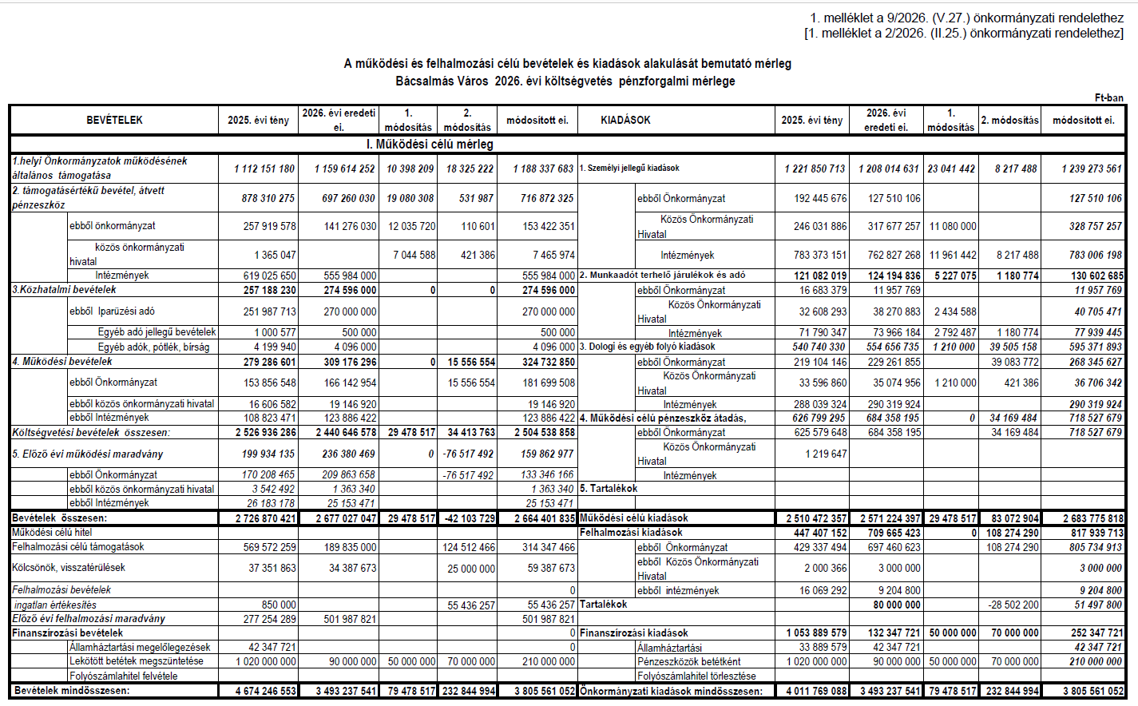

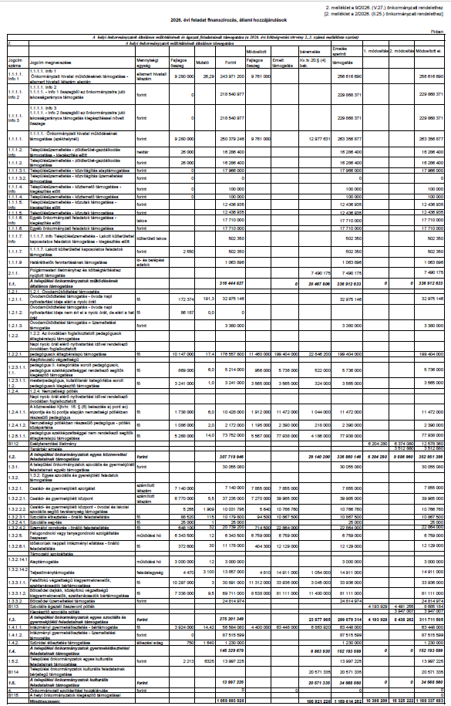

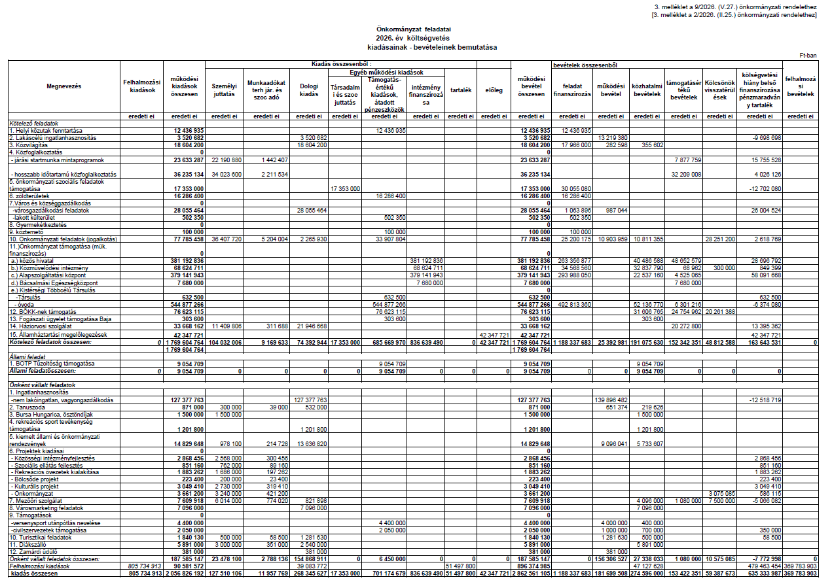
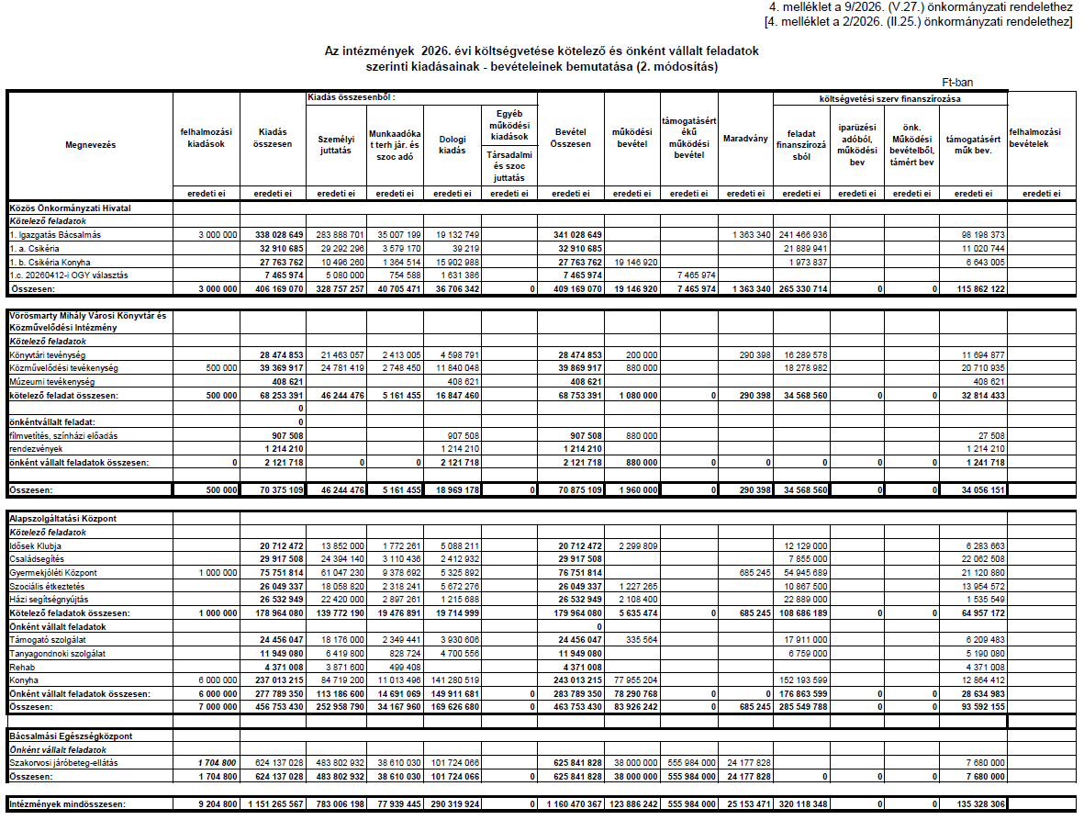

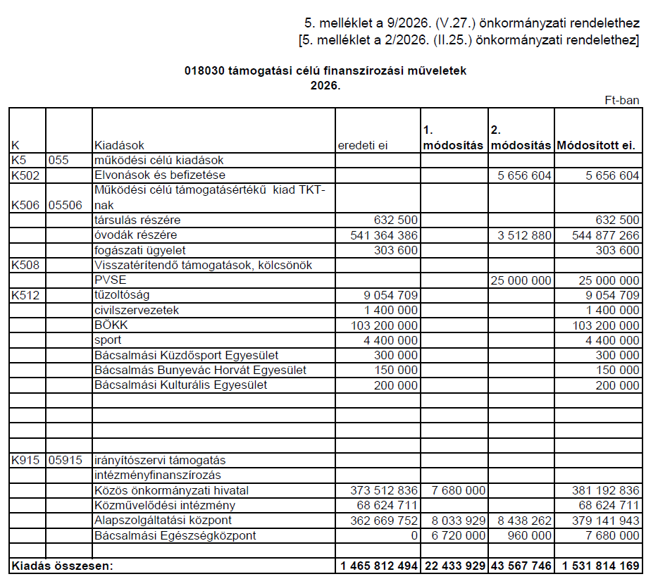

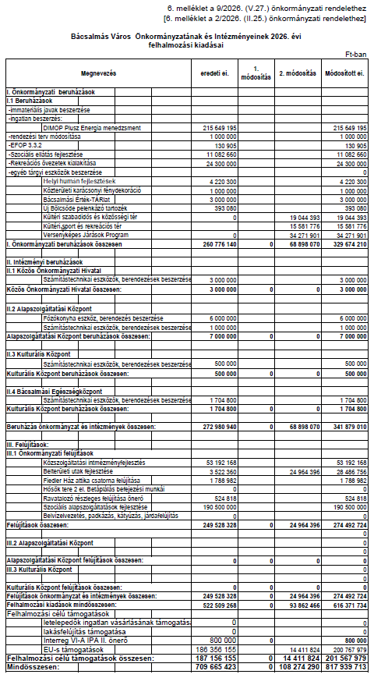

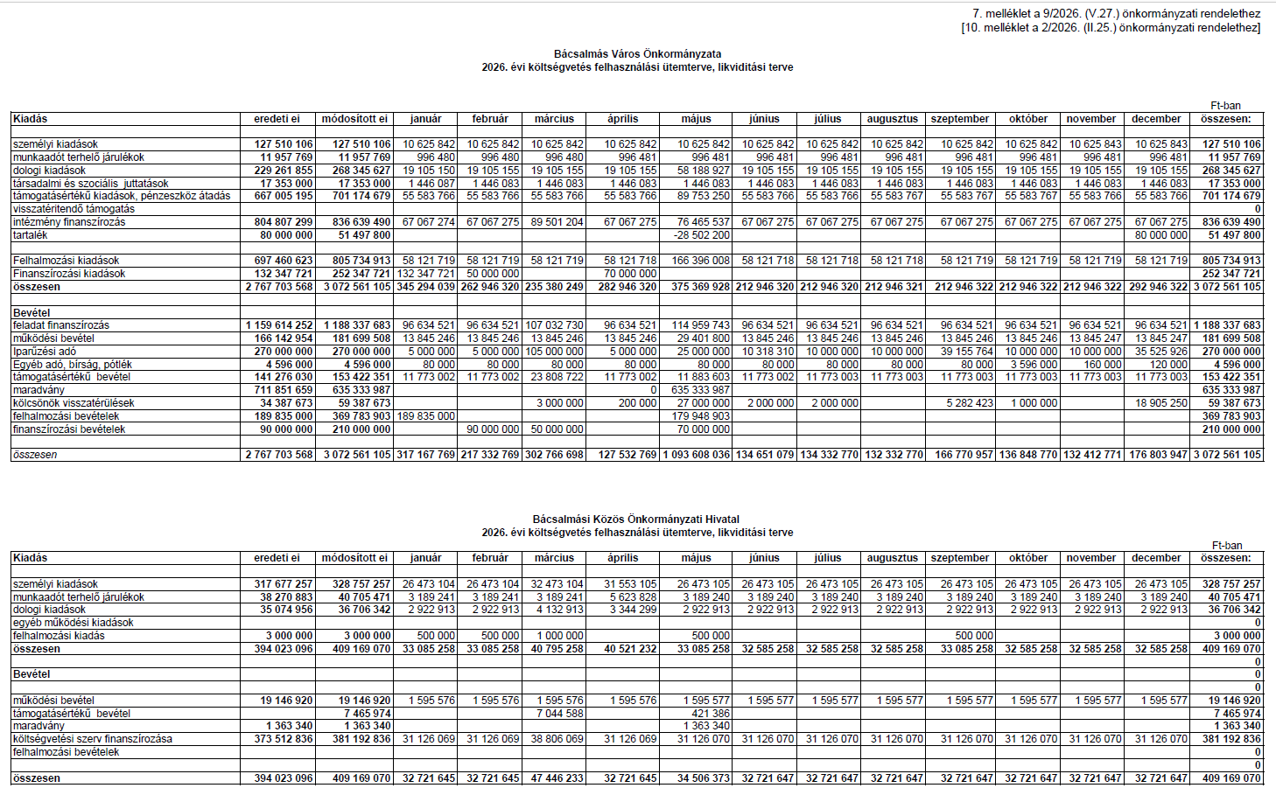

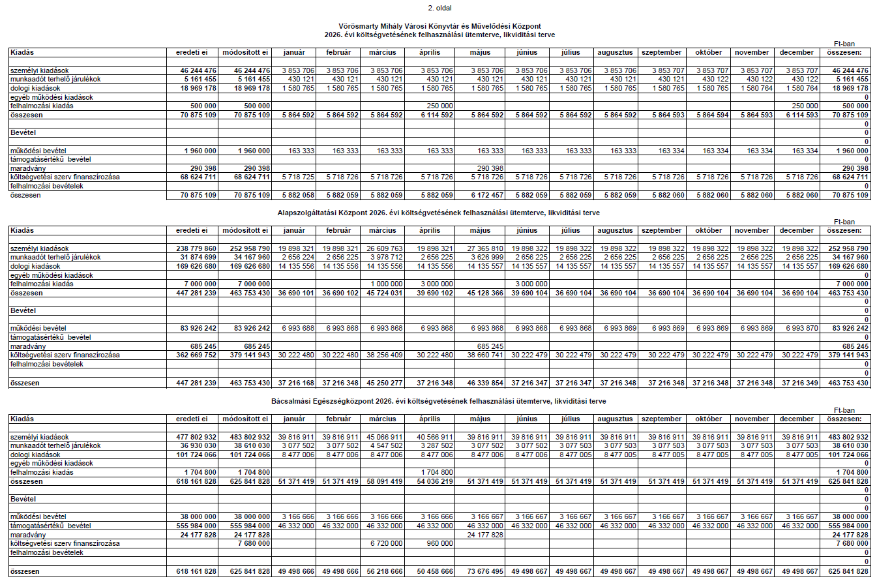

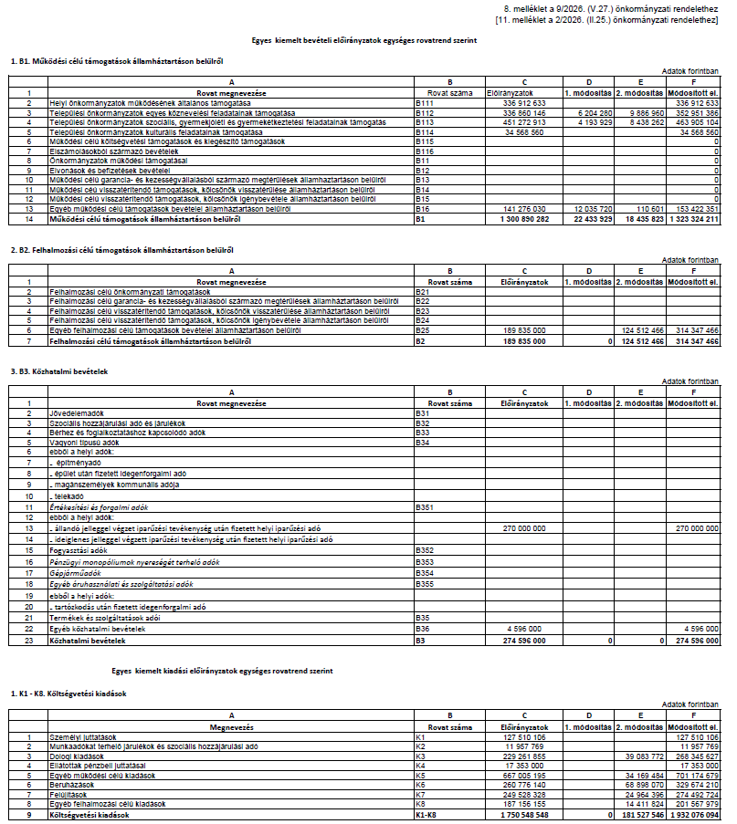

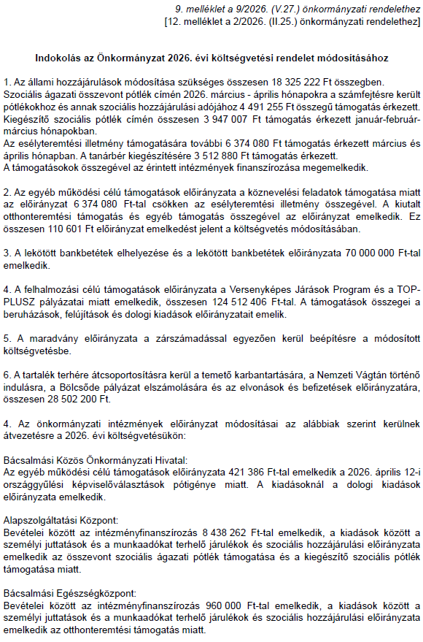

Bácsalmás Város Önkormányzatának
Képviselő-testülete

K i v o n a t

a Bácsalmás Város Önkormányzata Képviselő-testületének
2026. május 26-i soros nyílt ülésének jegyzőkönyvéből

(Kihagyva a kihagyandókat.)

Bácsalmás Város Önkormányzata Képviselő-testületének
105/2026. (V. 26.) Bácsalmás v. öh. határozata
a közrend, közbiztonság 2025. évi helyzetéről szóló beszámolóról

Bácsalmás Város Önkormányzatának Képviselő-testülete
a) az előterjesztés szerint elfogadja:
aa) a Bajai Rendőrkapitányság Bácsalmási Rendőrőrsének Bácsalmás város 2025. évi közbiztonsági helyzetéről, a közbiztonság érdekében tett intézkedésekről és az azokkal kapcsolatos feladatokról szóló és a
ab) Bácsalmási Polgárőr Egyesület 2025. évi tevékenységéről szóló
beszámolókat, illetve
b) az előterjesztés szerint tudomásul veszi a Bács-Kiskun Vármegyei Rendőr-főkapitányság Bácsalmási Határrendészeti Kirendeltségének a 2025. évi határrend és határőrizet helyzetéről, valamint a határforgalom alakulásáról szóló tájékoztatóját.

Határidő: azonnal,
Felelős: Németh Balázs polgármester
Operatív felelős: Szakola Zoltán szociális és hatósági osztályvezető

A határozatról értesül:
- kivonattal: 1. Németh Balázs polgármester
2. Patocskai Ibolya jegyző
3. Szakola Zoltán szociális és hatósági osztályvezető
4. Bilinovics Ferenc r.alezredes, őrsparancsnok
5. Horváth Róbert r.alezredes, Bajai Rendőrkapitányság vezető
6. Rácz Róbert r. ezredes, határrendészeti kirendeltségvezető
7. Galaci András, a Bácsalmási Polgárőr Egyesület elnöke

A Képviselő-testület nem kéri jelenteni a határozatban foglaltak végrehajtásának megtörténtét.

K. m. f.

Németh Balázs s.k. Patocskai Ibolya s.k.
polgármester jegyző

Légrádi Mária s.k. Somogyiné dr. Gazdag Andrea Eszter s.k.
képviselők, jegyzőkönyv-hitelesítők

A kivonat hiteles.
Bácsalmás, 2026. május 28.

Hirth Erika testületi ügyintéző
Bácsalmás Város Önkormányzatának
Képviselő-testülete

K i v o n a t

a Bácsalmás Város Önkormányzata Képviselő-testületének
2026. május 26-i soros nyílt ülésének jegyzőkönyvéből

(Kihagyva a kihagyandókat.)

Bácsalmás Város Önkormányzata Képviselő-testületének
106/2026. (V. 26.) Bácsalmás v. öh. határozata
a Bajai Hivatásos Tűzoltó Parancsnokság 2025. évi tűzvédelmi tevékenységéről
szóló beszámolóról

Bácsalmás Város Önkormányzatának Képviselő-testülete a Bajai Hivatásos Tűzoltó Parancsnokság 2025. évi tűzvédelmi tevékenységéről szóló beszámolóját az előterjesztés szerint fogadja el.

Határidő: azonnal
Felelős: Németh Balázs polgármester

Operatív felelős: Szakola Zoltán szociális és hatósági osztályvezető

A határozatról értesül:
- kivonattal: 1. Németh Balázs polgármester
2. Patocskai Ibolya jegyző
3. Szakola Zoltán szociális és hatósági osztályvezető
4. Kocsis László tű. alezredes, tűzoltóparancsnok

A Képviselő-testület nem kéri jelenteni a határozatban foglaltak végrehajtásának megtörténtét.

K. m. f.

Németh Balázs s.k. Patocskai Ibolya s.k.
polgármester jegyző

Légrádi Mária s.k. Somogyiné dr. Gazdag Andrea Eszter s.k.
képviselők, jegyzőkönyv-hitelesítők

A kivonat hiteles.
Bácsalmás, 2026. május 28.

Hirth Erika
testületi ügyintéző

Bácsalmás Város Önkormányzatának
Képviselő-testülete

K i v o n a t

a Bácsalmás Város Önkormányzata Képviselő-testületének
2026. május 26-i soros nyílt ülésének jegyzőkönyvéből

(Kihagyva a kihagyandókat.)

Bácsalmás Város Önkormányzata Képviselő-testületének
107/2026. (V. 26.) Bácsalmás v. öh. határozata
a Bácsalmási Közös Önkormányzati hivatalt létrehozó megállapodás módosításáról

- Bácsalmás Város Önkormányzatának Képviselő-testülete (a továbbiakban: Képviselő-testület) a Bácsalmási Közös Önkormányzati Hivatal Megállapodását módosító dokumentumot az előterjesztés és jelen határozat 1. melléklete szerint 2026. június 1. napjával jóváhagyja.

- A Képviselő-testület felhatalmazza Németh Balázs polgármestert és Patocskai Ibolya jegyzőt a szükséges intézkedések megtételére.

- Jelen határozat normatív határozat.

Határidő: 2026. június 1.
Felelős: Németh Balázs polgármester

Operatív felelős: Patocskai Ibolya jegyző

A határozatról értesülnek:
- kivonattal: 1. Németh Balázs polgármester
2. Patocskai Ibolya jegyző
3. Horváth István Attila PBÜ osztályvezető
4. Szakola Zoltán szociális és hatósági osztályvezető
5. Csikéria Község Önkormányzata

K. m. f.

Németh Balázs s.k. Patocskai Ibolya s.k.
polgármester jegyző

Légrádi Mária s.k. Somogyiné dr. Gazdag Andrea Eszter s.k.
képviselők, jegyzőkönyv-hitelesítők

A kivonat hiteles.
Bácsalmás, 2026. május 27.

Hirth Erika
testületi ügyintéző
Melléklet a 107/2026. (V. 26.) Bácsalmás v. öh. jelölésű határozathoz

Közös Önkormányzati Hivatal létrehozásáról szóló
MÓDOSÍTOTT MEGÁLLAPODÁS

(egységes szerkezetben)

Hatályos: 2026. június 1. napjától

Előzmények:

„Bácsalmás Város Önkormányzatának Képviselő-testülete (6430 Bácsalmás, Gróf Teleki J. u. 4-8. képviseli: Németh Balázs polgármester)
Csikéria Község Önkormányzatának Képviselő-testülete (6424 Csikéria, Kossuth u. 113. képviseli: Neszvecskóné Bugány Erika polgármester),
Mátételke község Önkormányzatának Képviselő-testülete, (Mátételke, Kossuth utca 2. képviseli: Bényi Józsefné polgármester,
Bácsszőlős község Önkormányzatának Képviselő-testülete (Bácsszőlős, Kossuth utca 16. képviseli Szarvas Róbert Norbert) polgármester)
Magyarország helyi önkormányzatairól szóló 2011. évi CLXXXIX. tv. 84-86 §-aira való tekintettel, az önkormányzatok működésével, valamint a polgármester vagy a jegyző feladat-és hatáskörébe tartozó ügyek döntésre való előkészítésével és végrehajtásával kapcsolatos feladatok ellátására, továbbá az önkormányzatok egymás közötti és az állami szervekkel történő együttműködés összehangolásában való közreműködésre 2013. március 1. napjával határozatlan időre közös önkormányzati hivatalt hozott létre.

Mátételke a 70/2024.(X.11.) Mátételke öh. számú határozatában kifejezte szándékát arra vonatkozóan, hogy a Bácsalmási Közös Önkormányzati Hivatalból ki kíván válni és egyben kezdeményezte a közös hivatali megállapodás módosítását. Mátételke község 71/2024. (X.11.) Mátételke k. öh alapján 2025. január 1. napjával csatlakozni kíván a Kunbaja és Tataháza által alkotott Közös Önkormányzati Hivatalhoz.

Bácsszőlős a 72/2024.(X.30.) Ökth. számú határozatában fejezte ki szándékát arra vonatkozóan, hogy a Bácsalmási Közös Önkormányzati Hivatalból ki kíván válni és egyben kezdeményezte a megállapodás módosítását, valamint 2025. január 1. napjával csatlakozni kíván a Kunbaja és Tataháza által alkotott Kunbajai Közös Önkormányzati Hivatalhoz.

A Bácsalmási Közös Önkormányzati Hivatalt létrehozó negyedik település, Csikéria továbbra is a Bácsalmási Közös Önkormányzati Hivatalhoz kíván tartozni.”

Bácsalmás Város Önkormányzatának képviselő-testülete a (224/2024.(XI.14.) Bácsalmás v.öh. számú határozattal, Csikéria Községi Önkormányzat képviselő-testülete a 62/2024.(XI.14.) Ökh.sz. határozattal megállapodtak abban, hogy a 4 település képviselő-testületének részvételével 2013. február 11. napján létrehozott, 2013. március 1. napjától hatályos, többször módosított, Bácsalmási Közös Önkormányzati Hivatal létrehozásáról szóló megállapodást a Polgári Törvénykönyvről szóló 2013. évi V. törvény (a továbbiakban Ptk.) 6:191. § (1) bekezdése alapján közös megegyezéssel módosítják és 2025. január 1-i hatállyal új, módosításokkal egységes szerkezetbe foglalt megállapodást fogadtak el Bácsszőlős és Mátételke községek kilépésére tekintettel.
1). Közös Önkormányzati Hivatal elnevezése:
Bácsalmási Közös Önkormányzati Hivatal
A közös önkormányzati hivatal székhelye: 6430. Bácsalmás, Gróf Teleki J. u. 4-8.
Az igazgatási munka folyamatos ellátásához szükséges személyi és tárgyi feltételek, a nem hivatali székhely településeken az ügyfélfogadás biztosítására a közös önkormányzati hivatal által létrehozott állandó kirendeltség működik Csikéria településen.
A Kirendeltség neve, címe:
Bácsalmási Közös Önkormányzati Hivatal Csikériai Kirendeltsége, 6424 Csikéria, Kossuth utca 113.

2.) Közös Önkormányzati Hivatal létszáma összesen: 34 fő köztisztviselő, 7 fő munkatörvénykönyves alkalmazott, 2,5 fő közalkalmazott.

Közös önkormányzati hivatal felépítése:
Jegyző: 1 fő
Aljegyző 1 fő
Köztisztviselő: 32 fő.
Gondnokság: 3 fő
Konyha: 2,5 fő
projektmenedzsment 4 fő

Felépítés, létszámmegoszlás:
Bácsalmás székhelytelepülésen foglalkoztatottak:
Jegyző: 1 fő
Aljegyző: 1 fő
Köztisztviselő: 28 fő főállású
Gondnokság: 3 fő
Projektmenedzsment : 3 fő

Csikériai Kirendeltségen foglalkoztatottak:
Köztisztviselő: 4 fő főállású
Konyha: 2 fő főállású közalkalmazott
1 fő 4 órás részmunkaidős közalkalmazott
Projektmenedzsment 1 fő

3.) A közös önkormányzati hivatalt a székhely önkormányzat képviselő-testülete, annak mindenkori polgármestere irányítja.

4.) A közös önkormányzati hivatal vezetője a jegyző.

b) Jegyzői, aljegyző jogviszony megszűnése, betöltetlensége esetén:
A jegyzői, aljegyzői álláshelyet nyilvános pályázat útján kell betölteni. A pályázati eljárás előkészítésével és lefolytatásával kapcsolatos feladatokat a székhely önkormányzat polgármestere látja el.
A jegyzőt a székhely önkormányzat polgármestere a közös hivatalt létrehozó települések polgármestereinek lakosságszám-arányos többségi döntésével nevezi ki, menti fel.
A székhely önkormányzat polgármestere az aljegyzőt a jegyző javaslatára nevezi ki. A kinevezés határozatlan időre szól.
A jegyző gyakorolja a munkáltatói jogokat a közös önkormányzati hivatal köztisztviselői és munkavállalói tekintetében, továbbá gyakorolja az egyéb munkáltatói jogokat az aljegyző tekintetében.
A jegyzőt az aljegyző helyettesíti, ellátja a jegyző által meghatározott feladatokat.
A jegyző, aljegyző és a hivatal székhelytelepülése, valamint a kirendeltségek ügyfélfogadása napjait a közös önkormányzati hivatal szervezeti és működési szabályzata tartalmazza.
A jegyző vagy, az aljegyző vagy a jegyző által megbízott köteles a képviselő-testületek ülésén részt venni és ott a szükséges tájékoztatást megadni. A jegyző évente beszámol a képviselő-testületeknek a közös hivatal működéséről.

5.) A közös önkormányzati hivatal folyamatos működtetéséhez - személyi, illetve dologi, fenntartási költségeihez - a két település a jóváhagyott éves költségvetés alapján, a településeken ténylegesen felmerülő költségek szerint járul hozzá.
A közös önkormányzati hivatalnak a mindenkori állami költségvetésről szóló törvényben szereplő támogatásának elosztására az alábbiakban állapodnak meg:
- a teljes finanszírozásból levonásra kerül a jegyző, aljegyző bére, járulékai, dologi kiadásai, mely nagyságáról a közös önkormányzati hivatal költségvetése készítésekor egyeznek meg a települések
- Bácsalmást illeti meg a költségvetési törvény 2. melléklete szerinti – járási székhely önkormányzat esetében elismert hivatali létszám 2 főjére vonatkozó mindenkori támogatási összeg
- A fennmaradó támogatás összege lakosságarányosan kerül elosztásra. Amennyiben a felosztás szerinti összeg nem elegendő a székhely település vagy a kirendeltségek valamelyikének fenntartására, a hiányzó összeggel az érintett település hozzájárul a közös hivatal fenntartásához.
A hozzájárulás 1/12-ed részét az önkormányzatok minden hónap 30. napjáig a közös önkormányzati hivatal számlájára utalják. A működtetéshez vállalt pénzügyi hozzájárulás nem teljesítésének esetére, az önkormányzatok a pénzforgalmi szolgáltatójuknak azonnali beszedési megbízás teljesítésére vonatkozó hozzájáruló, felhatalmazó nyilatkozatot adnak.
A közös önkormányzati hivatal könyvelését a székhelytelepülés végzi.

6.) A jelenlegi hivatalok technikai és egyéb eszközei, berendezési tárgyai leltár szerint - településenként -kerülnek a közös hivatal használatába.
A felek megállapodnak abban, hogy a közös önkormányzati hivatal költségvetéséből beszerzett eszközök közös vagyont képeznek, arra a Ptk. Közös tulajdonra vonatkozó szabályait kell alkalmazni. A közös önkormányzati hivatal megszűnésekor vagy szétválásakor beszerzés helye szerint kerülnek a közös hivatalt létrehozó önkormányzatok tulajdonába.

7.) A közös önkormányzati hivatal költségvetését, zárszámadását a közös önkormányzati hivatalt létrehozó önkormányzatok képviselő-testületei ülésükön hagyják jóvá. A közös önkormányzati hivatal gazdálkodásáról az Áht. rendelkezései szerinti beszámolókat kell készíteni.

8.) A közös önkormányzati hivatal feladata:
a.) a helyi önkormányzatok működése, az önkormányzati ügyek és az államigazgatási feladatok és hatáskörök ellátása,
b.) az önkormányzati testületi szervekhez kapcsolódó adminisztrációs feladatok ellátása,
c.) az önkormányzati képviselők munkájának segítése,
d.) a vezetést segítő funkciók ellátása,
e.) belső munkaszervezési igazgatási feladatok ellátása,
f.) előkészíteni és végrehajtani a testületi szervek önkormányzati döntéseit, a polgármesterek irányítása és a jegyző operatív vezetése mellett,
g.) ellátni a központi állami szervek megbízásából az önkormányzat számára hatáskört megállapító jogszabályok végrehajtásaként az államigazgatási feladatokat,
h.) előkészíteni döntésre az államigazgatási ügyeket és gondoskodni e döntések végrehajtásának megszervezéséről,
i.) a kötelező feladatként jelentkező államigazgatási és önkormányzati ügyek intézése,
j.) az önkormányzatok, valamint az önálló, illetve részben önálló, szakfeladaton működtetett intézmények költségvetésének végrehajtásával kapcsolatos operatív feladatok.
k.) nemzetiségi önkormányzatok működésével kapcsolatos feladatok ellátása – megállapodás alapján
m.) Csikéria településen főzőkonyha működtetése

A Közös Önkormányzati Hivatal Csikéria községben az alábbi ügyeket intézi helyben:
- Képviselő-testületi ülések előkészítése, a képviselő-testület és a polgármester működésével kapcsolatos igazgatásszervezési teendők,
- az önkormányzat gazdálkodásával, vagyongazdálkodásával kapcsolatos feladatok
- képviselő-testület hatáskörébe tartozó segélyezési ügyek
- nemzetiségi önkormányzatok működésével kapcsolatos teendők teljes körű intézése
- jegyzői hatáskörbe tartozó segélyezési ügyek
- adóügyek teljes körű ügyintézése
- gyámhatósági ügyekben megkeresésre környezettanulmány készítése
- hagyatéki ügyintézés
- közfoglalkoztatás
- kifüggesztéssel és egyéb közzététellel kapcsolatos feladatok
- statisztikai adatszolgáltatások
- iktatás, irattározás,
- egyéb kötelező feladatként jelentkező önkormányzati és államigazgatási ügyek

9.) A jegyző feladatai:
a.) Ellátja a Képviselő-testületek, a bizottságok és a települési képviselők működésével kapcsolatos igazgatási feladatokat, a polgármester feladat- meghatározásait figyelembe véve az ülések adminisztratív előkészítésének megszervezése (testületi meghívók elkészíttetése, azok időbeni kiküldése, az ülésterem előkészíttetése) a napirendek tartalmi és formai előkészítése, az előterjesztések eljuttatása a címzetthez.
b.) Biztosítja az előterjesztések igazgatási szakmai színvonalát, a szükséges információk begyűjtését és feldolgozását.
c.) Előkészíti a határozati javaslatokat és rendelet-tervezeteket.
d.) Ellátja azokat az államigazgatási feladatokat és hatásköröket, amelyeket törvény, kormányrendelet a jegyzőnek címez.
e.) A polgármesterek hatáskörébe tartozó államigazgatási döntések előkészítése és végrehajtása.
f.) Köteles a jegyző vagy, az aljegyző, vagy megbízottja az érintett képviselő-testület ülésén jelen lenni és ott a szükséges tájékoztatást megadni.
g.) Évente beszámol a képviselő-testületeknek a közös önkormányzati hivatal munkájáról a zárszámadást tárgyaló képviselő-testületi ülésen.
h.) Köteles a jegyző vagy, az aljegyző, vagy megbízottja az egyes településeken történő ügyfélfogadást biztosítani e megállapodás alapján.
i.) A hatáskörébe tartozó ügyekben szabályozza a kiadmányozás rendjét.
j.) Dönt a hatáskörébe utalt ügyekben.

10.) A közös önkormányzati hivatalt létrehozó önkormányzatok megállapodnak abban, hogy a közös önkormányzati hivatalnál foglalkoztatott köztisztviselők illetménye tekintetében a mindenkori törvényi vagy a képviselő-testületek által megállapított illetményalapot alkalmazzák.
A közös önkormányzati hivatal köztisztviselői és munkavállalói tekintetében az egyéb adható juttatásokról együttes ülésen elfogadott határozatban rendelkeznek.

11.) A közös önkormányzati hivatalhoz tartozó köztisztviselőket a jegyző nevezi ki a mindenkori hatályos szakmai előírások figyelembevételével, a közös önkormányzati hivatalt létrehozó illetékes település polgármesterének egyetértésével.

12.) A közös önkormányzati hivatal köztisztviselő tekintetében a Mötv. 81. §. (3) bekezdés b.) pontjában meghatározott egyéb munkáltatói jogok gyakorlása során a jegyző minden esetben beszerzi a közös önkormányzati hivatalt létrehozó illetékes település polgármesterének egyetértését.

13.) A jegyző tekintetében az egyéb munkáltatói jogok közül a jutalmazás és bérfejlesztés tekintetében a hatáskört a közös önkormányzati hivatalt létrehozó települések polgármesterei együttesen gyakorolják. Ezen túli egyéb munkáltatói jogokat a székhely település polgármestere gyakorolja, a közös önkormányzati hivatalt létrehozó települések polgármestereinek egyetértésével.
Csikéria község Önkormányzata polgármesterét megilleti az a jog, hogy a Bácsalmási Közös Önkormányzati Hivatal által intézett, önkormányzatukat érintő ügyekben irányítási jogukat a jegyző tekintetében gyakorolják.
14.) A közös önkormányzati hivatal működésével, a működés ellenőrzésével kapcsolatos rendkívüli feladatok érdekében egyeztető üléseket a közös önkormányzati hivatalt létrehozó települések bármely polgármesterének vagy képviselő-testületének téma, időpont, helyszín megjelöléssel készített indítványára a székhely település polgármestere 3 napon belül intézkedik a kezdeményezéstől számított 15 napon belülre történő összehívásáról.

15.) A közös hivatal működésének ellenőrzését a polgármesterek közösen gyakorolják.

16.) A képviselő-testületek mindegyikének minősített többséggel hozott döntése szükséges:
- a megállapodás jóváhagyásához,
- a megállapodás módosításához,
- a közös önkormányzati hivatalhoz történő csatlakozáshoz való hozzájáruláshoz,
- azokban az ügyekben, amelyeket törvény ír elő.

17.) A közös önkormányzati hivatalból való kiválásról, annak bejelentésére az Mötv. 85.§ (3) bekezdését kell alkalmazni, mely szerint a közös önkormányzati hivatalhoz csatlakozni, abból kiválni az általános önkormányzati választások után, 60 napon belül történő megállapodással lehet.
A kiválást követően a kivált községgel az elszámolást egy hónapon belül kell elkészíteni.

18.) A hivatalban és a kirendeltségeken megszüntetett munkavállalói jogviszonyból eredő kötelezettségeket a székhely, illetve az illetékes kirendeltség helye szerinti önkormányzat viseli.

19.) Vitás kérdések tisztázása elsősorban a felek egymás közötti egyeztetéssel, megállapodással történik. Ennek eredménytelensége esetén bírósághoz lehet fordulni.

Bácsalmás, 2026. május …...

Németh Balázs sk. Szőkéné Szedő Szilvia sk.
Bácsalmás Város Polgármestere Csikéria Község Polgármestere

A megállapodás módosítását

Bácsalmás Város Önkormányzatának Képviselő-testülete ……/2026. (V……) Bácsalmás v. öh. számú határozatával fogadta el.

Csikéria Község Önkormányzatának képviselő-testülete ……./2026.(V.…….) Ökh. számú határozatával fogadta el.

Bácsalmás Város Önkormányzatának
Képviselő-testülete

K i v o n a t

a Bácsalmás Város Önkormányzata Képviselő-testületének
2026. május 26-i soros nyílt ülésének jegyzőkönyvéből

(Kihagyva a kihagyandókat.)

Bácsalmás Város Önkormányzata Képviselő-testületének
108/2026. (V. 26.) Bácsalmás v. öh. határozata
a helyi önkormányzat gyermekjóléti és gyermekvédelmi feladatainak 2025. évi ellátásáról szóló átfogó értékelésről

1. Bácsalmás Város Önkormányzatának Képviselő-testülete (a továbbiakban: Képviselő-testület) a gyermekjóléti és gyermekvédelmi feladatok 2025. évi ellátásáról szóló átfogó értékelést, valamint a család- és gyermekjóléti szolgálat, illetve a család- és gyermekjóléti központ 2025. évi feladatok ellátásáról szóló beszámolóját az előterjesztés szerint fogadja el.

Határidő: azonnal
Felelős: Németh Balázs polgármester

Operatív felelős: Szakola Zoltán szociális és hatósági osztályvezető

A határozatról értesül:
- kivonattal: 1. Németh Balázs polgármester
2. Patocskai Ibolya jegyző
3. Szakola Zoltán szociális és hatósági osztályvezető
4. Szabó Erika intézményvezető

A Képviselő-testület nem kéri jelenteni a határozatban foglaltak végrehajtásának megtörténtét.

K. m. f.

Németh Balázs s.k. Patocskai Ibolya s.k.
polgármester jegyző

Légrádi Mária s.k. Somogyiné dr. Gazdag Andrea Eszter s.k.
képviselők, jegyzőkönyv-hitelesítők

A kivonat hiteles.
Bácsalmás, 2026. május 28.

Hirth Erika
testületi ügyintéző

Bácsalmás Város Önkormányzatának
Képviselő-testülete

K i v o n a t

a Bácsalmás Város Önkormányzata Képviselő-testületének
2026. május 26-i soros nyílt ülésének jegyzőkönyvéből

(Kihagyva a kihagyandókat.)

Bácsalmás Város Önkormányzata Képviselő-testületének
109/2026. (V. 26.) Bácsalmás v. öh. határozata
a Bácsalmási Önkormányzati Közszolgáltatási Közhasznú Nkft. 2025. évi beszámolójáról és közhasznúsági mellékletéről, ill. tájékoztató a racionalizálás eredményeiről

Bácsalmás Város Önkormányzatának Képviselő-testülete a Bácsalmási Önkormányzati Közszolgáltatási Közhasznú Nonprofit Kft. 2025. évi beszámolóját és közhasznúsági mellékletét az előterjesztés szerint elfogadja, valamint a tevékenységek racionalizálásáról szóló tájékoztatót az előterjesztés szerint tudomásul veszi.

Határidő: azonnal
Felelős: Németh Balázs polgármester

Operatív felelős: Barta Tiborné Gáll Ágnes BÖKK Nkft. ügyvezető

A határozatról értesül:
- kivonattal: 1. Németh Balázs polgármester
2. Patocskai Ibolya jegyző
3. Horváth István Attila PBÜ osztályvezető
4. Barta Tiborné Gáll Ágnes, a BÖKK Nkft. ügyvezetője

A Képviselő-testület nem kéri jelenteni a határozatban foglaltak végrehajtásának megtörténtét.

K. m. f.

Németh Balázs s.k. Patocskai Ibolya s.k.
polgármester jegyző

Légrádi Mária s.k. Somogyiné dr. Gazdag Andrea Eszter s.k.
képviselők, jegyzőkönyv-hitelesítők

A kivonat hiteles.
Bácsalmás, 2026. május 28.

Hirth Erika
testületi ügyintéző

Bácsalmás Város Önkormányzatának
Képviselő-testülete

K i v o n a t

a Bácsalmás Város Önkormányzata Képviselő-testületének
2026. május 26-i soros nyílt ülésének jegyzőkönyvéből

(Kihagyva a kihagyandókat.)

Bácsalmás Város Önkormányzata Képviselő-testületének
110/2026. (V. 26.) Bácsalmás v. öh. határozata
a földprogram 2025. évi tapasztalatairól szóló beszámolóról

Bácsalmás Város Önkormányzatának Képviselő-testülete a Bácsalmási Önkormányzati Közszolgáltatási Közhasznú Nonprofit Kft. földprogram 2025. évi tapasztalatairól szóló beszámolóját az előterjesztés szerint elfogadja.

Határidő: azonnal
Felelős: Németh Balázs polgármester

Operatív felelős: Barta Tiborné Gáll Ágnes BÖKK Nkft. ügyvezető

A határozatról értesül:
- kivonattal: 1. Németh Balázs polgármester
2. Patocskai Ibolya jegyző
3. Horváth István Attila PBÜ osztályvezető
4. Barta Tiborné Gáll Ágnes, a BÖKK Nkft. ügyvezetője

A Képviselő-testület nem kéri jelenteni a határozatban foglaltak végrehajtásának megtörténtét.

K. m. f.

Németh Balázs s.k. Patocskai Ibolya s.k.
polgármester jegyző

Légrádi Mária s.k. Somogyiné dr. Gazdag Andrea Eszter s.k.
képviselők, jegyzőkönyv-hitelesítők

A kivonat hiteles.
Bácsalmás, 2026. május 28.

Hirth Erika
testületi ügyintéző

Bácsalmás Város Önkormányzatának
Képviselő-testülete

K i v o n a t

a Bácsalmás Város Önkormányzata Képviselő-testületének
2026. május 26-i soros nyílt ülésének jegyzőkönyvéből

(Kihagyva a kihagyandókat.)

Bácsalmás Város Önkormányzata Képviselő-testületének
111/2026. (V. 26.) Bácsalmás v. öh. határozata
a Bácsalmásért Feldolgozó és Értékesítő Start Szociális Szövetkezet 2025. évi egyszerűsített mérlegbeszámolójáról

Bácsalmás Város Önkormányzatának Képviselő-testülete a Bácsalmásért Feldolgozó és Értékesítő Start Szociális Szövetkezet 2025. évi egyszerűsített mérlegbeszámolóját az előterjesztés szerint elfogadja.

Határidő: azonnal
Felelős: Németh Balázs polgármester

Operatív felelős: Barta Tiborné Gáll Ágnes igazgatósági elnök

A határozatról értesül:
- kivonattal: 1. Németh Balázs polgármester
2. Patocskai Ibolya jegyző
3. Horváth István Attila PBÜ osztályvezető
4. Barta Tiborné Gáll Ágnes igazgatósági elnök

A Képviselő-testület nem kéri jelenteni a határozatban foglaltak végrehajtásának megtörténtét.

K. m. f.

Németh Balázs s.k. Patocskai Ibolya s.k.
polgármester jegyző

Légrádi Mária s.k. Somogyiné dr. Gazdag Andrea Eszter s.k.
képviselők, jegyzőkönyv-hitelesítők

A kivonat hiteles.
Bácsalmás, 2026. május 28.

Hirth Erika
testületi ügyintéző

Bácsalmás Város Önkormányzatának
Képviselő-testülete

K i v o n a t

a Bácsalmás Város Önkormányzata Képviselő-testületének
2026. május 26-i soros nyílt ülésének jegyzőkönyvéből

(Kihagyva a kihagyandókat.)

Bácsalmás Város Önkormányzata Képviselő-testületének
112/2026. (V. 26.) Bácsalmás v. öh. határozata
a Bácsalmási Start Szolgáltató Szociális Szövetkezet 2025. évi egyszerűsített mérlegbeszámolójáról

Bácsalmás Város Önkormányzatának Képviselő-testülete a Bácsalmási Szolgáltató START Szociális Szövetkezet 2025. évi egyszerűsített mérlegbeszámolóját az előterjesztés szerint elfogadja.

Határidő: azonnal
Felelős: Németh Balázs polgármester

Operatív felelős: Kulesevics János igazgatósági elnök

A határozatról értesül:
- kivonattal:1. Németh Balázs polgármester
2. Patocskai Ibolya jegyző
3. Horváth István Attila PBÜ osztályvezető
4. Kulesevics János igazgatósági elnök

A Képviselő-testület nem kéri jelenteni a határozatban foglaltak végrehajtásának megtörténtét.

K. m. f.

Németh Balázs s.k. Patocskai Ibolya s.k.
polgármester jegyző

Légrádi Mária s.k. Somogyiné dr. Gazdag Andrea Eszter s.k.
képviselők, jegyzőkönyv-hitelesítők

A kivonat hiteles.
Bácsalmás, 2026. május 28.

Hirth Erika
testületi ügyintéző

Bácsalmás Város Önkormányzatának
Képviselő-testülete

K i v o n a t

a Bácsalmás Város Önkormányzata Képviselő-testületének
2026. május 26-i soros nyílt ülésének jegyzőkönyvéből

(Kihagyva a kihagyandókat.)

Bácsalmás Város Önkormányzata Képviselő-testületének
113/2026. (V. 26.) Bácsalmás v. öh. határozata
a Felső-Bácskai Regionális Szilárd Hulladéklerakó Önkormányzati Társulás 2025. évi működéséről szóló beszámolóról

Bácsalmás Város Önkormányzatának Képviselő-testülete a Felső-Bácskai Regionális Szilárd Hulladéklerakó Önkormányzati Társulás 2025. évben végzett tevékenységéről szóló beszámolót az előterjesztés szerint elfogadja.

Határidő: haladéktalanul
Felelős: Németh Balázs polgármester

Operatív felelős: dr. Párczen Zoltán igazgatási és jogi ügyintéző

A határozatról értesülnek:
- kivonattal: 1. Németh Balázs polgármester
2. Patocskai Ibolya jegyző
3. Horváth István Attila PBÜ osztályvezető
4. dr. Párczen Zoltán igazgatási és jogi ügyintéző
5. Felső-Bácskai Regionális Szilárd Hulladéklerakó
Önkormányzati Társulás

A Képviselő-testület nem kéri jelenteni a határozatban foglaltak végrehajtásának megtörténtét.

K. m. f.

Németh Balázs s.k. Patocskai Ibolya s.k.
polgármester jegyző

Légrádi Mária s.k. Somogyiné dr. Gazdag Andrea Eszter s.k.
képviselők, jegyzőkönyv-hitelesítők

A kivonat hiteles.
Bácsalmás, 2026. május 28.

Hirth Erika
testületi ügyintéző

Bácsalmás Város Önkormányzatának
Képviselő-testülete

K i v o n a t

a Bácsalmás Város Önkormányzata Képviselő-testületének
2026. május 26-i soros nyílt ülésének jegyzőkönyvéből

(Kihagyva a kihagyandókat.)

Bácsalmás Város Önkormányzata Képviselő-testületének
114/2026. (V. 26.) Bácsalmás v. öh. határozata
a 2025-2026-os nevelési év óvodai csoportszámának és álláshely számának meghatározása

1. Bácsalmás Város Önkormányzatának Képviselő-testülete (a továbbiakban: Képviselő-testület) a Bácsalmás Kistérségi Többcélú Társulás fenntartásában működő BKTT Óvoda–Bölcsődéje bácsalmási tagintézményében a 2026/2027-es nevelési évben az alábbi csoportszám működtetését javasolja a Társulási Tanácsnak:
- óvodai csoportok száma: 9

2. A Képviselő-testület a Bácsalmás Kistérségi Többcélú Társulás fenntartásában működő BKTT Óvoda-Bölcsődéje bácsalmási tagintézményében a 2026/2027-es nevelési évben 2026. szeptember 1-től az alábbi álláshely számot javasolja meghatározni:

- óvodapedagógus álláshelyek száma: 18
- ebből:
- óvodavezető álláshelyek száma: 1
- óvodavezető-helyettes álláshelyek száma: 2
- pedagógiai asszisztens álláshelyek száma: 3
- nevelő- oktató munkát segítő dajka álláshelyek száma: 9
- ügyviteli, technikai álláshelyek száma: 1,5
- összesen: 31,5

Határidő: azonnal
Felelős: Németh Balázs polgármester

Operatív felelős: Szakola Zoltán szociális és hatósági osztályvezető

A határozatról értesül:
- kivonattal: 1. Németh Balázs polgármester
2. Patocskai Ibolya jegyző
3. Szakola Zoltán szociális és hatósági osztályvezető
4. Bácsalmás Kistérségi Többcélú Társulás

K. m. f.

Németh Balázs s.k. Patocskai Ibolya s.k.
polgármester jegyző

Légrádi Mária s.k. Somogyiné dr. Gazdag Andrea Eszter s.k.
képviselők, jegyzőkönyv-hitelesítők

A kivonat hiteles.
Bácsalmás, 2026. május 28.

Hirth Erika testületi ügyintéző

Bácsalmás Város Önkormányzatának
Képviselő-testülete

K i v o n a t

a Bácsalmás Város Önkormányzata Képviselő-testületének
2026. május 26-i soros nyílt ülésének jegyzőkönyvéből

(Kihagyva a kihagyandókat.)

Bácsalmás Város Önkormányzata Képviselő-testületének
115/2026. (V. 26.) Bácsalmás v. öh. határozata
a Bácsalmási székhelyű civil szervezetek támogatásáról

- Bácsalmás Város Önkormányzatának Képviselő-testülete (a továbbiakban: Képviselő-testület) az önkormányzat 2026. évi költségvetésében a sportegyesületek támogatására előirányzott 4,4 M Ft-ot és az egyéb egyesületek, alapítványok támogatásának 1,4 M Ft-os előirányzatát összevonja.

- A Képviselő-testület az alábbi civil szervezeteket vissza nem térítendő anyagi támogatásban részesíti a 2026. évi költségvetési rendeletben meghatározott előirányzat terhére, azzal, hogy a támogatás a támogatói szerződés alapján és megkötése után folyósítható:

Sor-szám | Szervezet megnevezése | Javasolt támogatási összeg
1. | Bunyevác Horvátok Egyesülete Bácsalmás | 500 000 Ft
2. | Bácsalmási Önkéntes Tűzoltó Egyesület | 300 000 Ft
3. | Bácsalmási Polgárőr Egyesület | 240 000 Ft
4. | Ízes Bácska Hagyomány- és Ízőrző Egyesület | 500 000 Ft
5. | Bácsalmási Kulturális Egyesület | 500 000 Ft
6. | Almási Tömegsport Egyesület | 300 000 Ft
7. | Bácsalmási Sprint Sportegyesület | 500 000 Ft
8. | Bácsalmási Petőfi Városi Sportegyesület | 500 000 Ft
9. | Bácsalmási Küzdősport Egyesület | 500 000 Ft
10. | Nyújtom a Kezem Egyesület | 450 000 Ft
11. | Együtt a Tenisz Tehetségekért Alapítvány | 300 000 Ft
12. | Bácsalmási Mentő Alapítvány | 300 000 Ft
13. | Bácsalmási Németek Egyesülete | 225 000 Ft
14. | Bácsalmás Városért Közalapítvány | 500 000 Ft
 | Összesen: | 5 615 000 Ft

- A Képviselő-testület az Aranyhíd Alapítvány civil szervezet pályázatát érvénytelennek nyilvánítja, mivel a pályázó nem folytat legalább 2 éve tevékenységet Bácsalmáson.

- A Képviselő-testület a Sváb precizitással a külterületi utakért Egyesület civil szervezet pályázatát érvénytelennek nyilvánítja, mivel a pályázó nem folytat legalább 2 éve tevékenységet Bácsalmáson.

- Jelen határozat normatív határozat.

Határidő: azonnal, ill. 2026. 06. 30.
Felelős: Németh Balázs polgármester

Operatív felelős: Szakola Zoltán szociális és hatósági osztályvezető

A határozatról értesül:
- kivonattal: 1. Németh Balázs polgármester
2. Patocskai Ibolya jegyző
3. Horváth István Attila PBÜ osztályvezető
4. Szakola Zoltán szociális és hatósági osztályvezető
-levélben: 5. Bunyevác-Horvátok Egyesülete Bácsalmás
- Bácsalmási Önkéntes Tűzoltó Egyesület
- Bácsalmási Polgárőr Egyesület
- Ízes – Bácska Egyesület
- Bácsalmási Kulturális Egyesület
- Almási Tömegsport Egyesület
- Bácsalmási Petőfi Városi Sportegyesület
- Bácsalmási Küzdősport Egyesület
- Bácsalmási Sprint Sportegyesület
- Nyújtom a Kezem Egyesület
- Együtt a Tenisz Tehetségekért Alapítvány
- Bácsalmási Mentő Alapítvány
- Bácsalmási Németek Egyesülete
- Bácsalmás Városért Közalapítvány
- Aranyhíd Alapítvány
- Sváb precizitással a külterületi utakért Egyesület

K. m. f.

Németh Balázs s.k. Patocskai Ibolya s.k.
polgármester jegyző

Légrádi Mária s.k. Somogyiné dr. Gazdag Andrea Eszter s.k.
képviselők, jegyzőkönyv-hitelesítők

A kivonat hiteles.
Bácsalmás, 2026. május 27.

Hirth Erika
testületi ügyintéző

Bácsalmás Város Önkormányzatának
Képviselő-testülete

K i v o n a t

a Bácsalmás Város Önkormányzata Képviselő-testületének
2026. május 26-i soros nyílt ülésének jegyzőkönyvéből

(Kihagyva a kihagyandókat.)

Bácsalmás Város Önkormányzata Képviselő-testületének
116/2026. (V. 26.) Bácsalmás v. öh. határozata
a nem közművel összegyűjtött háztartási szennyvíz begyűjtésére irányuló közszolgáltatási szerződés meghosszabbításáról

1. Bácsalmás Város Önkormányzatának Képviselő-testülete (a továbbiakban: Képviselő-testület) a Bakos Kft. és Bácsalmás Város Önkormányzata között fennálló nem közművel összegyűjtött háztartási szennyvíz begyűjtésére vonatkozó közszolgáltatási tevékenységről szóló Közszolgáltatási szerződés további 5 évre történő (2026. szeptember 1. – 2031. augusztus 31.) meghosszabbításáról szóló szerződés-tervezetet elfogadja

2. A Képviselő-testület felhatalmazza Németh Balázs polgármestert az előterjesztés és jelen határozat melléklete szerinti közszolgáltatási szerződés aláírására.

Határidő: azonnal
Felelős: Németh Balázs polgármester

Operatív felelős: Vérné Soltész Ilona városüzemeltetési ügyintéző

A határozatról értesül:
- kivonattal:1. Németh Balázs polgármester
2. Patocskai Ibolya jegyző
3. Horváth István Attila PBÜ osztályvezető
4. Vérné Soltész Ilona városüzemeltetési ügyintéző
- levélben: 5.Bakos Kft. (6500 Baja, III. kerület Tanya 20.)

K. m. f.

Németh Balázs s.k. Patocskai Ibolya s.k.
polgármester jegyző

Légrádi Mária s.k. Somogyiné dr. Gazdag Andrea Eszter s.k.
képviselők, jegyzőkönyv-hitelesítők

A kivonat hiteles.
Bácsalmás, 2026. május 28.

Hirth Erika
testületi ügyintéző

Melléklet a 116/2026. (V. 26.) Bácsalmás v. öh. jelölésű határozathoz

a nem közművel összegyűjtött háztartási szennyvíz begyűjtésére vonatkozó közszolgáltatási tevékenységről szóló
Közszolgáltatási Szerződés
módosításA

mely létrejött egyrészről:
Név: | Bácsalmás Város Önkormányzata
Képviseli: | Németh Balázs polgármester
Székhely: | 6430 Bácsalmás, Gróf Teleki J. u. 4-8.
Adószám: | 15724320-2-03
Számlaszám: | MBH Bank 51000015-10009990
Tel.: | 06-79/541-455
E-mail címe: | polg.hiv@bacsalmas.hu
mint Megrendelő (a továbbiakban: Megrendelő)

másrészről pedig
Név: | BAKOS Kft.
Képviseli: | dr. Bakos Eszter ügyvezető
Székhely: | 6500 Baja, III. kerület Tanya 20.
Adószám: | 11029324-2-03
Számlaszám: | OTP 11732033-20054867
Tel.: | 06-30/392-3493
E-mail címe: | bakoskft.baja@gmail.com
mint Szolgáltató (a továbbiakban: Szolgáltató) együttesen Szerződő Felek között az alulírott napon és helyen, az alábbi feltételekkel:

- Szerződő Felek megállapodnak abban, hogy a közöttük 2016. szeptember 1. napján kelt, a nem közművel összegyűjtött háztartási szennyvíz begyűjtésére vonatkozó közszolgáltatási tevékenységről szóló Közszolgáltatási szerződés (eredeti szerződés) a Polgári Törvénykönyvről szóló 2013. évi V. törvény (a továbbiakban Ptk.) 6:191. § (1) bekezdése alapján közös megegyezéssel az alábbiak szerint módosítják:
Az eredeti szerződés „A közszolgáltatási szerződés tárgya” alcím 3. és 4. pont helyébe a következő 3. és 4. pont lép:
” 3. A közszolgáltatás megkezdésének és végének időpontja: 2026. szeptember 1. – 2031. augusztus 31.
4. A közszolgáltatás időtartama: 5 év”
2. Egyebekben az eredeti szerződés jelen szerződésmódosítással nem érintett rendelkezései változatlanul hatályban maradnak, jelen szerződésmódosítás csak az eredeti szerződéssel együtt érvényes, azzal együtt értelmezendő és alkalmazandó.
3.Jelen szerződésmódosítás 2026. szeptember 1. napján lép hatályba.
Készült két egymással teljesen megegyező példányban.

Bácsalmás, 2026. ….……….
…………………………….  Németh Balázs  polgármester  Bácsalmás Város Önkormányzata  Megrendelő | …………………………….  dr. Bakos Eszter  ügyvezető  BAKOS Kft.  Szolgáltató

Bácsalmás Város Önkormányzatának
Képviselő-testülete

K i v o n a t

a Bácsalmás Város Önkormányzata Képviselő-testületének
2026. május 26-i soros nyílt ülésének jegyzőkönyvéből

(Kihagyva a kihagyandókat.)

Bácsalmás Város Önkormányzata Képviselő-testületének
117/2026. (V. 26.) Bácsalmás v. öh. határozata
a Tenkes-Térségi Foglalkoztató Kft. bérleti szerződésének meghosszabbításáról

- Bácsalmás Város Önkormányzatának Képviselő-testülete (a továbbiakban: Képviselő-testület) a lakások és helyiségek bérletéről és elidegenítéséről szóló 19/2020. (XII. 16.) rendelet 26.§-a alapján a Tenkes-Térségi Foglalkoztató Kft. (székh.: 7800 Siklós, Váralja u. 55.), a Bácsalmás, Hősök tere 2. szám alatti ingatlan belső udvarán található nem lakás céljára szolgáló műhely épületekre vonatkozó bérleti szerződését -az ingatlan belső udvari térrészére vonatkozó kiegészítéssel- meghosszabbítja 5 éves határozott időtartamra: 2031. május 31-ig.

2. A Képviselő-testület felhatalmazza Németh Balázs polgármestert az előterjesztés és jelen határozat melléklete szerinti helységbérleti szerződés aláírására.

Határidő: azonnal
Felelős: Németh Balázs polgármester

Operatív felelős: Tóth Attila városüzemeltetési ügyintéző

A határozatról értesül:

- kivonattal: 1.Németh Balázs polgármester
2. Patocskai Ibolya jegyző
3. Horváth István Attila PBÜ osztályvezető
4. Agócs Tímea pénzügyi ügyintéző
5. Tóth Attila városüzemeltetési ügyintéző
- levélben: kérelmező

K. m. f.

Németh Balázs s.k. Patocskai Ibolya s.k.
polgármester jegyző

Légrádi Mária s.k. Somogyiné dr. Gazdag Andrea Eszter s.k.
képviselők, jegyzőkönyv-hitelesítők

A kivonat hiteles.
Bácsalmás, 2026. május 28.

Hirth Erika testületi ügyintéző
Melléklet a 117/2026. (V. 26.) Bácsalmás v. öh. jelölésű határozathoz

HELYISÉGBÉRLETI SZERZŐDÉS MEGHOSSZABBÍTÁSA

,amely létrejött egyrészről Bácsalmás Város Önkormányzat (székhely: 6430 Gróf Teleki József u. 4-8., adószám: 15724320-2-03, statisztikai számjel: 15724320-8411-321-03, teljesítésre nyitva álló bankszámlaszám: 51000015-10009990-00000000, képviseletében Németh Balázs polgármester), mint bérbeadó (a továbbiakban: Bérbeadó); másrészről
a TENKES-TÉRSÉGI FOGLALKOZTATÓ Kft. (szh.: 7800 Siklós, Köztársaság tér 8.
1. emelet 4-5. iroda, cégjegyzékszám: 02-09-080316; adószám: 24696144-2-02; képviseletében Botos István ügyvezető), mint bérlő (a továbbiakban: Bérlő); a Bérbeadó és a Bérlő továbbiakban együttesen: „Felek”.

- A szerződés tárgya

  - Bérbeadó kizárólagos tulajdonát képezi a Bácsalmás belterület 1281. hrsz alatt nyilvántartott, természetben a Bácsalmás, Hősök tere 2. házszám alatti ingatlan, melynek belső udvarán található nem lakás céljára szolgáló műhely épületek, valamint a belső udvarnak a játszóházi ingatlanrész használójának kezelésébe adandó,
belső udvaron belül szükséges anyagmozgatás térigényének biztosítása mellett, mintegy 5,00 m × 22,00 m területen felüli része, a továbbiakban együttesen:
„az ingatlan”.
  - Felek, a 2021. 05. 11-én kelt bérleti szerződést - a Bérlő által benyújtott kérelem ……./2026. (V.26.) Bácsalmás v.öh. határozatba foglalt pozitív elbírálása alapján Bácsalmás Város Önkormányzata Képviselő-testületének az önkormányzat tulajdonában álló lakások és helyiségek bérletéről és elidegenítéséről szóló 19/2023. (XI. 2.) önkormányzati rendelete (továbbiakban: R.) 39. § rendelkezése szerint, 5 éves határozott időtartamra meghosszabbítják.
  - A Bérbeadó szavatol azért, hogy az ingatlan a jelen szerződés teljes időtartama alatt szerződésszerű használatra alkalmas és megfelel a jelen szerződés és a vonatkozó jog-szabályi előírásoknak, valamint azért, hogy harmadik személynek nincs az ingatlanra vonatkozóan olyan joga, amely a Bérlőt a használatban korlátozza, vagy meg-akadályozza.

- A Bérleti díj

Az ingatlan bérleti díja (2027. 02. 28-ig): havi 145.778,- Ft + ÁFA/hó, azaz mindösszesen bruttó 185.138,- Ft/hó („Bérleti díj”), amely a minden hónapban megküldött számla szerint fizetendő.
Bácsalmás Város Önkormányzata Képviselő-testületének az önkormányzat tulajdonában álló lakások és helyiségek bérletéről és elidegenítéséről szóló 19/2023. (XI. 2.) önkormányzati rendelete 37. §-ának rendelkezése szerint a bérleti díj 2027. 03. 01-től a KSH által közzétett előző évi fogyasztói árindex mértékével emelendő.

- Birtokátruházás, az Ingatlan használata

  - Bérlő a korábbiakban már használatba vette az Ingatlant.

  - A Bérlő a birtokátruházás napjától kezdve jogosult az Ingatlant rendeltetésszerűen használni. A birtokátruházás napjától a Bérlő viseli a Bérleményben igénybe vett szolgáltatások költségeit. A bérlő kötelezettséget vállal arra, hogy a szolgáltatók számláit határidőben megfizeti.

  - A bérlő köteles az Ingatlan állagát megóvni, ideértve az Ingatlan tartozékait, felszereléseit és az épület központi berendezéseit is. A Bérbeadó az Ingatlan használatát a Bérlő szükségtelen háborítása nélkül ellenőrizheti a bérlő vagy a meg-bízott képviselője jelenlétében.

  - Bérlő kijelenti, hogy a nem lakás céljára szolgáló helyiséget kifejezetten üzemi felhasználásra veszi bérbe. Amennyiben a bérleményben végzett tevékenység folytatásához engedély szükséges, annak megszerzése a Bérlő feladata.

  - A Bérlő köteles az Ingatlan rendeltetésszerű használatával együtt járó karbantartási munkákat rendszeresen, a saját költségén elvégezni. Bérlő köteles gondoskodni
(R. 35. § (1)):
a) a helyiséghez tartozó üzlethomlokzat, kirakatszekrény, védő(elő-)tető, ernyős szerkezet, biztonsági berendezések karbantartásáról,
b) a helyiségben folytatott tevékenység körében felmerülő felújításról, pótlásról, vagy cseréről,
c) az épület olyan központi berendezéseinek karbantartásáról, amelyet a bérlő kizárólagosan használ, vagy tart üzemben.

Az ezen túlmenő karbantartási és korszerűsítési munkákat a Bérbeadó köteles saját költségén elvégezni.

  - Az Ingatlan állagának megóvásához szükséges karbantartási munkákat a Bérbeadó a Bérlő előzetes értesítése mellett, a Bérlő szükségtelen háborítása nélkül jogosult elvégezni, kivéve, ha az eset összes körülményeire tekintettel a Bérlő előzetes értesítése nem várható el.

  - Az 1.1. pont szerinti terület fűnyírása -harmadik fél vállalkozó bevonásával- a 2. pont szerinti bérleti díjon felüli, a minden hónapban megküldött számla alapján, 2027. 02. 01-ig 15.000,-Ft + Áfa / hónap, 2027. 03. 01-től a KSH által közzétett előző évi
fogyasztói árindex mértékével korrigálandó díjtétel Bérlő általi megfizetése ellenében Bérbeadó kötelezettsége.

- A bérlet időtartama, megszűnése

  - A bérleti jogviszony 2026. június 1. napjától kezdődően 2031. május 31. napjáig tartó, 5 éves, határozott időtartamra jön létre. A szerződés indokolással ellátott rendes felmondással, 60 napos felmondási idővel megszüntethető.

  - Bármelyik fél jogosult azonnali hatállyal felmondani a Szerződést az alábbi esetekben:
- ha a másik fél a Szerződésből eredő lényeges kötelezettségét nem teljesíti, az elmulasztott határidő leteltét követően adott megfelelő, legalább 15 napos póthatáridőben sem. Lényeges szerződésszegésnek minősül különösen a Bérleti Díj, a szolgáltatási díjak vagy egyéb fizetési kötelezettség elmulasztása és az ingatlan rendeltetésellenes vagy nem a Szerződés céljának megfelelő használata, a Biztosíték megfizetésének vagy kiegészítésének elmulasztása stb.

- ha a másik féllel jogerősen csőd- vagy felszámolási eljárást rendelnek el, vagy ha a másik fél végelszámolásáról dönt.

A felmondást a tudomásszerzéstől számított nyolc napon belül kell közölni.

  - A Szerződés megszűnése esetén a Bérlő köteles az ingatlant a Bérbeadónak visszaadni, a rendeltetésszerű használattal együtt járó elhasználódástól eltekintve az ingatlan birtokának a Bérlőre történő átruházásakor fennálló állapotban. Ha a Bérlő az ingatlant a Bérbeadó előzetes engedélye nélkül átalakította, a Bérbeadó felhívására köteles az eredeti állapotot saját költségén helyreállítani.

  - Ha a Bérlő a Bérlemény visszaadását elmulasztja, akkor köteles Bérleti Díjat fizetni, és ezt meghaladóan is felel minden olyan kárért, amely e nélkül nem következett volna be.

  - A Szerződés megszűnése esetén a Bérlő a saját költségén felszerelt, és az ingatlan állagának sérelme nélkül leszerelhető tartozékokat elviheti, kivéve, ha a Bérbeadó megfelelő kártalanítást ajánl fel, és az a bérlő lényeges jogi érdekét nem sérti.

  - A Bérbeadót zálogjog illeti meg a Bérleti Díj és a költségek erejéig a Bérlőnek
a Bérleményben található vagyontárgyain és erre tekintettel megakadályozhatja
a zálogjoggal terhelt vagyontárgyak elszállítását.

Felek egybehangzóan kijelentik, hogy a jelen Szerződés teljeskörűen, hiánytalanul és egybehangzóan, valamint helyesen tartalmazza előzetes tárgyalásaik és egyeztetéseik során kölcsönösen kialakított szerződéses akaratukat, amely a jelen Szerződésben foglalt nyilatkozataikkal mindenben megegyezik.

Jelen szerződésben nem szabályozott kérdésekben a Polgári Törvénykönyv, illetve a lakások és helyiségek bérletére, valamint az elidegenítésükre vonatkozó egyes szabályokról szóló 1993. évi LXXVIII. törvény rendelkezései az irányadók.

Kelt: Bácsalmás, 2026. 05. … .

…………………………….  Bácsalmás Város Önkormányzata  Németh Balázs  polgármester  Bérbeadó | …………………………….  Tenkes-Térségi Foglalkoztató Kft.  Botos István  ügyvezető  Bérlő

Bácsalmás Város Önkormányzatának
Képviselő-testülete

K i v o n a t

a Bácsalmás Város Önkormányzata Képviselő-testületének
2026. május 26-i soros nyílt ülésének jegyzőkönyvéből

(Kihagyva a kihagyandókat.)

Bácsalmás Város Önkormányzata Képviselő-testületének
118/2026. (V. 26.) Bácsalmás v. öh. határozata
a Bácsalmás belterület 1716/5 helyrajzi számú iparterületi ingatlan bérletére vonatkozó pályázatok elbírálásáról

- Bácsalmás Város Önkormányzatának képviselő-testülete (a továbbiakban: Képviselő-testület) a TOP-1.1.1-15-BK1-2016-00008 kódszámú, „Iparterület kialakítása Bácsalmáson” című pályázati program keretében kialakított iparterületen található 1716/5 helyrajzi számú parcella hasznosítására közzétett pályázatot érvényesnek és eredményesnek nyilvánítja. A Képviselő-testület a pályázati eljárás nyertesének az alábbi családi gazdálkodót hirdeti ki:
Nasz Balázs családi gazdálkodó
Lakcím: 6430 Bácsalmás, Zrínyi utca 35.
Adószám: 79139832-1-23
Regisztrációs szám: 1004130381

- A Képviselő-testület a nyertes pályázóval a 1716/5 helyrajzi számú iparterületi parcella bérbeadására vonatkozóan bérleti szerződést köt azzal, hogy amennyiben az IH a bérleti szerződés tartalmában módosítást ír elő, a Szerződő Felek azt figyelembe véve a bérleti szerződés módosítására vállalnak kötelezettséget.

- A Képviselő-testület kifejezetten hozzájárul ahhoz, hogy Nasz Balázs családi gazdálkodó (lakcím: 6430 Bácsalmás, Zrínyi utca 35.) a Bácsalmás belterületi 1716/5 helyrajzi számú ingatlanon telephelyet létesítsen, arra telephelyet jegyeztessen be.

- A Képviselő-testület felhatalmazza Németh Balázs polgármestert a pályázati eljárás befejezéséhez szükséges intézkedések végrehajtására, a pályázati eljárás alapján létrehozandó szerződés aláírására.

Határidő: A bérleti szerződés megkötésére: haladéktalanul

Felelős: Németh Balázs polgármester
Operatív felelős: dr. Párczen Zoltán igazgatási és jogi ügyintéző

A határozatról értesül:
- kivonattal:1. Németh Balázs polgármester
2. Patocskai Ibolya jegyző
3. Horváth István Attila PBÜ osztályvezető
4. dr. Párczen Zoltán igazgatási és jogi ügyintéző
5. Száhl Imre pályázati koordinátor
6. Nasz Balázs családi gazdálkodó (6430 Bácsalmás, Zrínyi utca 35.)

K. m. f.

Németh Balázs s.k. Patocskai Ibolya s.k.
polgármester jegyző

Légrádi Mária s.k. Somogyiné dr. Gazdag Andrea Eszter s.k.
képviselők, jegyzőkönyv-hitelesítők

A kivonat hiteles.
Bácsalmás, 2026. május 28.

Hirth Erika testületi ügyintéző
Melléklet a 118/2026. (V. 26.) Bácsalmás v. öh. jelölésű határozathoz

BÉRLETI SZERZŐDÉS (TERVEZET)

,amely létrejött egyrészről Bácsalmás Város Önkormányzata (székhely: 6430 Bácsalmás, Gróf Teleki J. u. 4-8.; törzskönyvi azonosító szám: 724320; adószám: 15724320-2-03; statisztikai számjel: 15724320-8411-321-03; teljesítésre nyitva álló bankszámlaszám: 51000015-10009990-00000000, képviseletében Németh Balázs polgármester), mint bérbeadó (a továbbiakban: Bérbeadó),

,másrészről a ……………………………….(székhely: ………………………………………; cégjegyzékszám: ……………………………; …………………………………; képviselő: ……………………………..), mint bérlő (továbbiakban: Bérlő)

A Bérbeadó és a Bérlő a továbbiakban együttesen: „Felek”.

között az alulírott helyen és időben, az alábbi feltételek szerint:

I.
Bérleti rendelkezések

A. Bérbeadó kijelenti és szavatolja, hogy a Bács-Kiskun Megyei Kormányhivatal Bácsalmási Járási Hivatal Földhivatali Osztályánál Bácsalmási belterületi 1716/5 hrsz. alatt felvett, az ingatlan-nyilvántartásban jelenleg beépítetlen terület művelési ágban nyilvántartott 13050 m² összterületű ingatlan 1/1 arányú tulajdoni hányadával rendelkezik. (továbbiakban: Bérlemény)
Az ingatlanon Bérbeadó Bácsalmás Város Önkormányzata a „TOP-1.1.1-15-BK1-2016-00008” azonosító számú „Iparterület fejlesztése Bácsalmáson” megnevezésű projekt keretében Iparterület kialakítására irányuló fejlesztést, közmű kiépítést hajtott végre.
A tulajdoni lapon széljegy nem található, további hatályos bejegyzést a tulajdoni lap nem tartalmaz.

- Bérbeadó bérbe adja, Bérlő pedig gabonatárolás, gabonatisztítás, gabonaszárítás (feldolgozóüzem létesítése) végzése céljából bérbe veszi a Bérleményt.

- Bérbeadó szavatol azért, hogy a Bérlemény a jelen Szerződés teljes időtartama alatt szerződésszerű használatra alkalmas, és megfelel a jelen Szerződés és a vonatkozó jogszabályok előírásainak, valamint azért, hogy harmadik személynek nincs a Bérleményre vonatkozóan olyan joga, amely a Bérlőt a használatban korlátozza vagy megakadályozza. Bérlő a Bérleményt korlátozás nélkül, akadálymentesen használhatja, és a Bérlemény a jelen szerződésben meghatározott cél rendeltetésszerű megvalósítására alkalmas.

- Bérlő jelen szerződés aláírásával kötelezettséget vállal arra, hogy a Bérleményt rendeltetésszerűen kezeli és használja. Bérbeadó a rendeltetésszerű használatot, valamint a szerződésben foglalt kötelezettségek teljesítését a bérlő szükségtelen háborítása nélkül, előzetes értesítés mellett ellenőrizheti.

- Bérbeadó mindenkor köteles a használati cél megvalósításához szükséges tulajdonosi/bérbeadói hozzájárulásokat Bérlő részére kiállítani, így különösen a Bérlő tevékenységéhez esetlegesen szükséges hatósági engedélyek beszerzése érdekében. Bérbeadó jelen szerződés aláírásával kifejezetten megadja hozzájárulását ahhoz is, hogy a Bérlő a cégbíróság (illetékes szerv) felé a Bérleményt, mint telephelyet bejelentse.

- A Bérlemény bérleti díja havi 378.450.-Ft.+ ÁFA, azaz háromszázhetvennyolcezer-négyszázötven forint plusz ÁFA, amely a bérleti szerződés hatályba lépésétől kezdődően előre, havonta fizetendő a Bérbeadó Takarékbanknál vezetett 51000015-10009990 számú bankszámlájára történő átutalás útján.
Az aktuális havi Bérleti Díjról a Bérbeadó a tárgyhó ötödik napjáig kiállítja és megküldi számláját a Bérlő részére.

- A bérleti szerződés hatályba lépéséig a Bérlő köteles havonta előre megfizetni a Bérbeadónak a bérlemény rendelkezésre tartási díját, amely havi bruttó 31. 750.- Ft (nettó 25. 000.- Ft + ÁFA). A rendelkezésre tartási díj nem minősül bérleti díjnak, és Bérlőt nem jogosítja fel a bérlemény használatára.

- Felek a bérleti díjat minden év január 1.-től a KSH által az előző év vonatkozásában közzétett fogyasztói árindex alapul vételével indexálják.

- A jelen Szerződésből eredő kötelezettségek biztosítására Bérlő a jelen Szerződés aláírásától számított 15 napon belül biztosítékként átutal a Bérbeadónak 1 havi bruttó Bérleti Díjnak megfelelő összegű, 480.632.-Ft., azaz négyszáznyolcvanezer-hatszázharminckettő forint összegű biztosítékot. A Biztosíték a jelen Szerződés megszűnése esetén visszajár, azonban a Bérbeadó jogosult abból a Szerződéssel kapcsolatos igényeit közvetlenül kielégíteni.

- Felek megállapodnak abban, hogy Bérbeadó a Bérleményt a szerződés hatályba lépésétől számított 8 napon belül adja Bérlő birtokába. A birtokátruházásról a Felek jegyzőkönyvet vesznek fel, amelyben rögzítik az Ingatlanhoz esetlegesen tartozó mérőórák állását, valamint a birtokba adással kapcsolatban a Felek által jelentősnek tartott egyéb tényeket és körülményeket.

- Birtokba adástól kezdődően Bérlőt terhelik az ingatlannal kapcsolatos közüzemi díjak, költségek, kiadások és ettől az időponttól kezdődően Bérlő viseli a kárveszélyt.

- A bérlő a birtokátruházás napjától kezdve jogosult és köteles a Bérleményt folyamatosan, rendeltetésszerűen, a vonatkozó jogszabályi rendelkezések és hatósági előírások betartásával kizárólag gabonatárolás, gabonatisztítás, gabonaszárítás (feldolgozóüzem létesítése) céljára használni. A tevékenység folytatásához szükséges engedélyek, hozzájárulások beszerzése a Bérlő kötelezettsége A konkrét gazdasági tevékenységre vonatkozó jogszabályi előírásoknak, szabályzatoknak történő megfelelés, az ehhez szükséges építés-kialakítás költségei Bérlőt terhelik. Bérlő kifejezetten vállalja, hogy ezen költségekkel kapcsolatosan semmiféle megtérítési, beszámítási igényt Bérbeadó felé nem érvényesít. Az ingatlanban más tevékenységet folytatni kizárólag a Bérbeadó előzetes, írásbeli hozzájárulásával lehetséges.

- A bérlő köteles a Bérlemény állagát megóvni. A Bérlő felelős az Ingatlan használatára és tevékenységére vonatkozó valamennyi jogszabály és hatósági előírás betartásáért.

- A Bérlő köteles a Bérlemény rendeltetésszerű használatával együtt járó karbantartási munkákat rendszeresen, a saját költségén elvégezni. Az ezen túlmenő karbantartási és korszerűsítési munkákat a Bérbeadó köteles saját költségén elvégezni.

- Bérlő tudomással bír arról, hogy a Bérlemény ingatlan a bácsalmási iparterületi fejlesztés projekt egyik fejlesztéssel érintett ingatlanja. Bérlő az iparterületi fejlesztéssel kapcsolatos közművesítést, egyéb kapcsolódó munkálatokat tűrni köteles.

- Felek megállapodnak abban, hogy Bérlő által telephelyfejlesztést célzó pályázati támogatásra irányuló igény elfogadását (illetve a Bérlő céljainak megvalósításához szükséges fedezet más forrásból való biztosítását) jelen bérleti szerződés hatályba lépését felfüggesztő feltételként lehetővé teszi.
Jelen szerződés hatályba lép a fentiekben meghatározott felfüggesztő feltétel megszűnése napján. Bérlő vállalja, hogy a felfüggesztő feltétel elhárulása kapcsán haladéktalanul, de legkésőbb öt munkanapon belül írásban értesíti Bérbeadót.

- Felek rögzítik, hogy amennyiben a jelen szerződés annak aláírásától számított 12 hónapon belül nem lép hatályba, úgy a Szerződés megszűnik. Ebben az esetben a Bérlő a Bérbeadóval szemben a fenti okból semmiféle jogcímen igényt nem támaszthat.

- A bérleti jogviszony határozatlan időtartamra jön létre.

- Megszűnik a bérleti jogviszony, ha
  - a Felek a jelen bérleti szerződést közös megegyezéssel megszüntetik;
  - a Felek bármelyike a bérleti szerződést indokolás nélküli rendes felmondással, 6 hónapos felmondási idővel felmondja;
  - bármely fél írásban azonnali hatályú felmondással él;
  - bármely fél megszűnésével;

- Szerződő Felek kifejezetten megállapodnak abban, hogy a Bérleti Szerződés megszüntetését, annak hatályba lépésétől számított 10 évig rendes felmondással Bérbeadó nem kezdeményezheti. Erre az időtartamra a rendes felmondás jogát Felek Bérbeadó számára kifejezetten kizárják. Bérbeadó akként nyilatkozik, hogy a felmondási jog ilyen mértékű kizárása érdekeit nem sérti, és nem tekinti olyan mértékű korlátozásnak, ami a szerződés érvénytelenségét, semmisségét eredményezné. Bérbeadói rendes felmondás gyakorlása esetén Bérbeadó a Bérlőt ért kár megtérítésére köteles.

- Bármelyik Fél jogosult azonnali hatállyal felmondani a szerződést, ha:

  - a másik Féllel szemben jogerősen csőd- vagy felszámolási eljárást rendelnek el, vagy ha a másik Fél végelszámolásáról dönt,
  - a másik Fél a jelen szerződésben vagy jogszabályban foglalt lényeges kötelezettségét súlyosan vagy ismételten megszegi.
Rendkívüli felmondási oknak minősül különösen, ha Bérlő a bérleti díjjal tartozik és azt az arra irányuló írásbeli felszólítás kézhezvételét követő 15 napon belül sem egyenlíti ki. Rendkívüli felmondási okok továbbá az Ingatlan rendeltetésellenes, vagy nem a Szerződés céljának megfelelő használata, engedély nélküli átalakítása.
Az azonnali hatályú rendkívüli felmondást a felmondó fél indokolni köteles és az csak írásban érvényes.

- A bérleti jogviszony megszűnése esetén a Bérlő a Bérleményt a rendeltetésszerű használattal járó elhasználódás mértékének megfelelő állapotban köteles a Bérbeadó birtokába visszaadni.

- Szerződő Felek megállapítják, hogy jelen szerződés aláírásáig Bérbeadó Bácsalmás Város Önkormányzata TOP 1.1.1-15-BK1-2016-00008 azonosító számú pályázatának Irányító Hatósága (IH) a szerződést még nem hagyta jóvá. Amennyiben az IH jelen bérleti szerződés tartalmában módosítást ír elő, a Szerződő Felek azt figyelembe véve jelen szerződés módosítására vállalnak kötelezettséget.

A jelen szerződésben nem szabályozott kérdések tekintetében a Polgári Törvénykönyvről szóló 2013. évi V. törvény, valamint Magyarország mindenkor hatályos vonatkozó jogszabályi rendelkezései irányadóak.

Jelen, magyar nyelven, négy (4) eredeti példányban készült szerződés tartalmát Felek elolvasás és értelmezés után, mint szerződéses akaratukkal mindenben megegyezőt, saját kezűleg jóváhagyólag írják alá, és aláírásukkal igazolják, hogy a szerződés kettő példányát átvették.

Bácsalmás, 2026. május ……..

……………………………….  Bérlő | …………………………………..............  Bérbeadó
Nasz Balázs családi gazdálkodó Bácsalmás Város Önkormányzata
Németh Balázs polgármester

Bácsalmás Város Önkormányzatának
Képviselő-testülete

K i v o n a t

a Bácsalmás Város Önkormányzata Képviselő-testületének
2026. május 26-i soros nyílt ülésének jegyzőkönyvéből

(Kihagyva a kihagyandókat.)

Bácsalmás Város Önkormányzata Képviselő-testületének
119/2026. (V. 26.) Bácsalmás v. öh. határozata
a DTKH Duna-Tisza közi Hulladékgazdálkodási Nonprofit Kft., mint átvevő társaság vonatkozásában az NHSZ OKÖT Hulladékgazdálkodási Nonprofit Korlátolt Felelősségű Társaságnak a DTKH Duna-Tisza közi Hulladékgazdálkodási Nonprofit Kft.-be történő beolvadásáról, a beolvadással megvalósuló egyesüléséről, az ahhoz kapcsolódó végleges döntések meghozataláról

Bácsalmás Város Önkormányzatának Képviselő-testülete a DTKH Duna-Tisza közi Hulladékgazdálkodási Nonprofit Kft. (székhelye: 6000 Kecskemét, Kisfái 248. 0737/12. hrsz.; cégjegyzékszáma: 03-09-1313409) tagjaként eljárva:

- az egyes jogi személyek átalakulásáról, egyesüléséről, szétválásáról szóló 2013. évi CLXXVI. törvény (Átalakulási tv.) 8. § (1) bekezdésében foglaltaknak megfelelően egyetért az NHSZ OKÖT Hulladékgazdálkodási Nonprofit Korlátolt Felelősségű Társaság (székhely: 2370 Dabas, Szent István út 133., cégjegyzékszám: 13-09-095819, adószám: 13102463-2-13, mint „Beolvadó Társaság”) a DTKH Duna-Tisza közi Hulladékgazdálkodási Nonprofit Kft.-be (cégjegyzékszám: 03-09-131340, székhely: 6000 Kecskemét, Kisfái 248. 0737/12 hrsz., adószám: 12564392-2-03, mint „Átvevő Társaság”) (Beolvadó Társaság és Átvevő Társaság a továbbiakban együtt: „Egyesülő
- Társaságok”) történő beolvadásával azzal, hogy Beolvadó Társaság jogutódlással történő megszűnésével és beolvadásával az Átvevő Társaság változatlan formában, nonprofit korlátolt felelősségű társaságként, a 6000 Kecskemét, Kisfái 248. 0737/12 hrsz alatti székhelyén, a beolvadást követően fióktelepeit a beolvadó társaság fióktelepeivel kibővítve működik tovább, az ügyvezetését és képviseletét folyamatosan és változatlanul Agatics Roland és dr. Balics István ügyvezetők határozatlan időtartamig látják el önálló aláírási joggal. Az egyesülés módja a Beolvadó Társaság és az Átvevő Társaság vonatkozásában a Polgári Törvénykönyvről szóló 2013. évi V. törvény (Ptk.) 3:44. § (1) bekezdés szerinti beolvadás;

- nyilatkozik arról, hogy a beolvadás folytán létrejövő jogutód Átvevő Társaság tagja kíván lenni, egyúttal felhatalmazza a polgármestert ilyen irányú nyilatkozat aláírására;

- egyetért azzal, hogy a Beolvadó Társaság Átvevő Társaságba történő beolvadásához szükséges vagyonmérleg-tervezet és vagyonleltár-tervezet fordulónapjaként 2025. december 31. napja kerüljön meghatározásra;

- egyetért azzal, hogy az Átalakulási tv. 6. § (6) bekezdése alapján a beolvadáshoz fűződő joghatások beállásának napjaként 2026. szeptember 30. napja kerüljön megjelölésre azzal, hogy amennyiben a beolvadás cégbírósági bejegyzése e napot követően történik meg, úgy a joghatások beállásának napja a cégbírósági bejegyzés napja lesz, a cégnyilvánosságról, a bírósági cégeljárásról és a végelszámolásról szóló 2006. évi V. törvény (Ctv.) 57. § (2) bekezdése alapján;

- elfogadja az NKK AUDIT Könyvvizsgáló, Tanácsadó és Ügyviteli Szolgáltató Kft.-t, a könyvvizsgálatot személyében végző Koczka Klára (2234 Maglód, Katona József utca 30. 1. em. 6. ajtó, MKVK azonosító: 003780) könyvvizsgálót a beolvadás könyvvizsgálójaként az Átalakulási tv. 4. § (6) bekezdése, majd az Átalakulási tv. 11. § (2a) bekezdése alapján;

- megismerte és jóváhagyja a 2025. december 31-i fordulónappal elkészített és Koczka Klára, mint független könyvvizsgáló által, valamint a társaságoknál működő felügyelőbizottság – amennyiben adott társaságnál működik felügyelőbizottság – által ellenőrzött vagyonmérleg-tervezeteket és az azokat alátámasztó vagyonleltár-tervezeteket mind az átalakuló (egyesülő) mint pedig a jogutód társaságok tekintetében. Az egyesüléssel érintett társaságok az átértékelés lehetőségével nem éltek.;

- megismerte és az Átalakulási tv. 14. §-ában foglaltak szerint elfogadja az előterjesztés szerinti, írásban előzetesen közölt, a beolvadásra kiterjedő Egyesülési tervet és mellékleteit, valamint Egyesülési szerződést, azok mellékleteivel együtt, egyúttal felhatalmazza a polgármestert ezek taggyűlésen történő elfogadására, valamint felkéri és felhatalmazza az Átvevő Társaság ügyvezetőjét az Egyesülési terv, az Egyesülési szerződés és mellékleteik aláírására;

- megismerte és az Átalakulási tv. 14. § (1) bekezdés c) pontjában foglaltak szerint jóváhagyja a jogutód Átvevő Társaság, azaz a DTKH Duna-Tisza közi Hulladékgazdálkodási Nonprofit Kft. egyesülés folytán szükséges módosításokkal egységes szerkezetbe foglalt Társasági szerződését az előterjesztés szerinti tartalommal, egyúttal felhatalmazza a polgármestert arra, hogy a módosításokkal egységes szerkezetbe foglalt Társasági szerződést Bácsalmás Város Önkormányzata képviseletében eljárva elfogadja, szükség szerint aláírja;

- az Egyesülő Társaságok tagjaként az Átalakulási tv. 14. § (5) bekezdésére tekintettel felkéri a DTKH Duna-Tisza közi Hulladékgazdálkodási Nonprofit Kft. mint Átvevő Társaság ügyvezetőjét arra, hogy gondoskodjon jelen döntés meghozataláról szóló, jogszabályban meghatározott tartalmú közlemény Cégközlönyben történő közzétételének kezdeményezéséről;

- felkéri és felhatalmazza az Átvevő Társaság ügyvezetőjét, hogy a Ctv. 59. § (1) bekezdése szerint intézkedjen a beolvadás illetékes Cégbírósághoz történő bejelentéséről;

- felhatalmazza a polgármestert vagy az általa delegált személyt arra, hogy az Átvevő Társaság taggyűlésén olyan határozat hozatalában vegyen részt, amely az Egyesülési tervben meghatározott átalakulást (beolvadást) elhatározza, az Egyesülési tervet és mellékleteit – közte az Átvevő Társaság létesítő okirat módosítását – elfogadja jelen határozat a-j) pontjában foglaltaknak megfelelően;

- felkéri és felhatalmazza az Átvevő Társaság ügyvezetőjét, hogy a társaság munkavállalóit az egyesülés tényéről és határidejéről tájékoztassa.

Határidő: haladéktalanul, illetve jogszabály szerint
Felelős: Németh Balázs polgármester

Operatív felelős: dr. Párczen Zoltán igazgatási és jogi ügyintéző

A határozatról értesülnek:
- kivonattal: 1. Németh Balázs polgármester
2. Patocskai Ibolya jegyző
3. Horváth István Attila PBÜ osztályvezető
4. dr. Párczen Zoltán igazgatási és jogi ügyintéző
5. DTKH Nonprofit Kft.

K. m. f.

Németh Balázs s.k. Patocskai Ibolya s.k.
polgármester jegyző

Légrádi Mária s.k. Somogyiné dr. Gazdag Andrea Eszter s.k.
képviselők, jegyzőkönyv-hitelesítők

A kivonat hiteles.
Bácsalmás, 2026. május 28.

Hirth Erika testületi ügyintéző

